Informe final presentado para optar al título de Tecnólogo en Desarrollo de Software

Desarrollo de una solución informática para el proceso de caracterización estudiantil de las Instituciones de Educación Superior

Autor: Brayan Mauricio Novoa Salazar
Asesor: M.Sc. Justo Chávez Valenzuela

Unidad: Ingeniería y Ciencias Básicas
Programa: Tecnología en Desarrollo de Software

Semillero de Investigación: Movilsoft
Grupo de Investigación: GITSAI
Línea de Investigación: Educación, transformación social e innovación

CORPORACIÓN UNIVERSITARIA MINUTO DE DIOS
VICERRECTORÍA REGIONAL ORINOQUÍA

VILLAVICENCIO
META
Tabla de contenido
1 Introducción 9
2 Resumen 11
3 Planteamiento del problema 12
4 Formulación del problema 13
5 Objetivos 14
5.1 Objetivo general 14
5.2 Objetivos específicos 14
6 Justificación e impacto central del proyecto 15
7 Marco teórico 16
7.1 Marco legal 16
7.1.1 ¿Qué es el Copyleft? 16
7.1.2 GPL de GNU 16
7.1.3 Artículo 15 de la Constitución Política de Colombia 16
7.1.4 Ley 1273 5 de enero del 2009 17
7.1.5 Resolución 1780 de marzo 18 de 2010 17
7.2 Antecedentes 17
7.3 Caracterización 18
7.4 Deserción estudiantil 18
7.5 El software 19
7.6 Almacenamiento de la información 19
7.7 Proceso de recolección de datos 19
7.8 ¿Qué es una base de datos? 20
7.8.1. Ejemplo de implementación 20
7.9 Bases de datos relacionales 20
7.10 SQL 20
7.11 MySQL 21
7.12 MySQL – Características 21
7.13 HTML 21
7.14 HTM – Características 22
7.15 JAVA 22
7.16 Java - Características y ventajas 23
7.17 Modelos del ciclo de vida del software 23
7.18 Manifiesto por el Desarrollo Ágil de Software 24
8 Tipo de investigación 25
8.1 Enfoque 25
9 Muestra 26
10 Instrumentos/Técnicas de recolección de información 27
11 Metodología de desarrollo de software 28
11.1 Etapa I - Análisis 28
11.1.1 Requerimientos funcionales y no funcionales 28
11.1.1.1 Requerimientos de la aplicación estudiantes 28
11.1.1.2 Requerimientos de la aplicación administradores 29
11.1.2 Historias de usuario 30
11.1.2.1 Historia 1: Inicio de sesión aplicación administradores 30
11.1.2.2 Historia 2: Gestión de programas académicos por facultad 30
11.1.2.3 Historia 3: Carga de estudiantes al sistema 31
11.1.2.4 Historia 4: Gestión de las encuestas 32
11.1.2.5 Historia 5: Consultas 32
11.1.2.6 Historia 6 Inicio de sesión aplicación estudiantes 33
11.1.2.7 Historia 7: Diligenciar encuestas 33
11.1.2.8 Historia 8: Actualizar perfil 34
11.1.3 Diagramas de casos de uso. 35
11.1.3.1 Diagrama de casos de uso: Aplicación estudiantes 35
11.1.3.2 Diagrama de casos de uso: Aplicación administrador 35
11.2 Etapa II – Diseño 36
11.2.1 Diseño modelo entidad relación 36
11.2.2 Mockups 37
11.2.2.1 Diseño inicio de sesión aplicación administrador 37
11.2.2.2 Diseño aplicación administrador (registro) 38
11.2.2.3 Diseño aplicación administrador (encuestas) 39
11.2.2.4 Diseño aplicación administrador (encuestas-tipos de preguntas) 40
11.2.2.5 Diseño aplicación administrador (encuestas – preguntas y respuestas) 41
11.2.2.6 Diseño aplicación administrador (estadísticas) 42
11.2.2.7 Diseño aplicación web estudiantes (login) 43
11.2.2.8 Diseño aplicación web estudiantes (principal) 44
11.2.2.9 Diseño aplicación web estudiantes (encuestas) 45
11.2.2.10 Diseño aplicación web estudiantes (perfil) 46
11.2.2.11 Diseño aplicación instalador base de datos 47
11.2.2.12 Diseño aplicación instalador base de datos 48
11.2.2.13 Diseño aplicación instalador base de datos 49
11.2.3 Diagrama de clases de la aplicación administrador 50
11.3 Etapa III – Desarrollo 51
11.3.1 Plataforma de desarrollo 51
11.3.1.1 Ejemplos de segmento código 52
11.3.2 Diccionario de datos 56
11.3.2.1 Descripción de la tabla tb_ciudades 56
11.3.2.2 Descripción de la tabla tb_departamentos 56
11.3.2.3 Descripción de la tabla tb_periodos 56
11.3.2.4 Descripción de la tabla tb_rectorias 57
11.3.2.5 Descripción de la tabla tb_sedes 57
11.3.2.6 Descripción de la tabla tb_facultades 57
11.3.2.7 Descripción de la tabla tb_programas 57
11.3.2.8 Descripción de la tabla tb_encuestas 58
11.3.2.9 Descripción de la tabla tb_tipo_preguntas 58
11.3.2.10 Descripción de la tabla tb_preguntas 58
11.3.2.11 Descripción de la tabla tb_posibles_respuestas 59
11.3.2.12 Descripción de la tabla tb_estudiantes 59
11.3.2.13 Descripción de la tabla tb_respuestas 59
11.3.2.14 Descripción de la tabla tb_usuarios 60
11.3.3 Plan de Pruebas 61
11.3.3.1 Pruebas realizadas a la aplicación del administrador 62
12 Análisis de datos 73
13 Conclusiones 74
13.1 Resultados Obtenidos 74
13.2 Riesgos 74
14 Recomendaciones 75
14 Anexos 76
14.1 CD 76
14.2 Manual de usuario e instalación 77
14.2.1 Requerimientos previos a la instalación 77
14.2.2 Instalación de la aplicación administrador de SICACEST 78
14.2.3 Uso adecuado de la aplicación administrador 93
14.2.4 Módulo de registro 94
14.2.5 Módulo de encuestas 99
14.2.6 Módulo de reportes 105
14.2.7 Aplicación estudiantes 115
13.3 setup.exe 119
13.4 install.sql 119
13.5 SICACEST.war 119
14 Bibliografía 120
15 Resumen Analítico Especializado 124

Lista de ilustraciones
Ilustración 1: Mapa conceptual ley 1273 del 5 de Enero del 2009 (Elaboración propia) 17
Ilustración 2: Características MySQL (DBASuppport) 21
Ilustración 3: Java - Características y ventajas (Oracle, 2010) 23
Ilustración 4: Diagrama de casos de uso: Aplicación web estudiantes (Elaboración Propia) 35
Ilustración 5: Diagrama de casos de uso: Aplicación administrador (Elaboración Propia) 35
Ilustración 6: Modelo relacional (Elaboración propia) 36
Ilustración 7: Inicio sesión administrador (Elaboración propia) 37
Ilustración 8: Administrador – Registro 38
Ilustración 9: Administrador – encuestas (Elaboración propia) 39
Ilustración 10: Administrador - encuestas-tipos de preguntas (Elaboración propia) 40
Ilustración 11: Administrador – encuestas – preguntas y respuestas (Elaboración propia) 41
Ilustración 12: Administrador – estadísticas (Elaboración propia) 42
Ilustración 13: Estudiantes - login (Elaboración propia) 43
Ilustración 14: Estudiantes - principal (Elaboración propia) 44
Ilustración 15: Aplicación web estudiantes (Encuestas) 45
Ilustración 16: Aplicación web estudiantes (perfil) 46
Ilustración 17: Instalador base de datos - principal (Elaboración propia) 47
Ilustración 18: Instalador base de datos - conexión (Elaboración propia) 48
Ilustración 19: Instalador base de datos - instalación (Elaboración propia) 49
Ilustración 20: Diagrama de clases aplicación administrador (Elaboración propia) 50
Ilustración 21: Conexión a la base de datos (Elaboración propia) 53
Ilustración 22: Interface Ilogin.java que define los métodos requeridos. 54
Ilustración 23: Archivo LoginController.java (Elaboración propia) que implementa Ilogin.java 55
Ilustración 24: Características del equipo usado para las pruebas (Pantallazo) 62
Ilustración 25: Error por falta de creación de la base de datos. (Elaboración propia) 63
Ilustración 26: Prueba de inicio de sesión administrador (Elaboración propia) 64
Ilustración 27: Prueba interfaz principal administradores (Elaboración propia) 66
Ilustración 28: Prueba pestaña encuestas (Elaboración propia) 67
Ilustración 29: Prueba pestaña tipo preguntas (Elaboración propia) 68
Ilustración 30: Prueba pestaña preguntas y respuestas (Elaboración propia) 69
Ilustración 31: Prueba reporte guardado (Elaboración propia) 71
Ilustración 32: Prueba reporte PDF (Elaboración propia) 72
Ilustración 33: Archivo de instalación setup.exe (Elaboración propia) 78
Ilustración 34: Selección de lenguaje del instalador (Elaboración propia) 79
Ilustración 35: Términos de la licencia de usuario final (Elaboración propia) 80
Ilustración 36: Ruta de instalación (Elaboración propia) 81
Ilustración 37: Carpeta en el menú inicio (Elaboración propia) 82
Ilustración 38: Creación del icono de escritorio (Elaboración propia) 83
Ilustración 39: Información de la instalación (Elaboración propia) 84
Ilustración 40: Finalización del proceso de instalación (Elaboración propia) 85
Ilustración 41: Mensaje de alerta para instalar la base de datos (Elaboración propia) 86
Ilustración 42: Acceso al instalador de la base de datos (Elaboración propia) 87
Ilustración 43: Conexión al servidor (Elaboración propia) 88
Ilustración 44: Carga del archivo de instalación (Elaboración propia) 89
Ilustración 45: Selección del archivo de instalación (Elaboración propia) 90
Ilustración 46: Instalación satisfactoria de la base de datos (Elaboración propia) 91
Ilustración 47: Volver al inicio del administrador (Elaboración propia) 92
Ilustración 48: Inicio de sesión administrador (Elaboración propia) 93
Ilustración 49: Módulo de registro (Elaboración propia) 94
Ilustración 50: Ventana cargar archivo (Elaboración propia) 95
Ilustración 51: Cargar lista de estudiantes (Elaboración propia) 96
Ilustración 52: Carga de estudiantes a la base de datos (Elaboración propia) 97
Ilustración 53: Carga de estudiantes finalizada (Elaboración propia) 98
Ilustración 54: Encuesta guardada en la base de datos (Elaboración propia) 99
Ilustración 55: Ventana informativa sobre los tipos de pregunta (Elaboración propia) 100
Ilustración 56: Pregunta 1 guardada en la base de datos (Elaboración propia) 101
Ilustración 57: Pregunta 2 guardada en la base de datos (Elaboración propia) 102
Ilustración 58: Posible respuesta guardada (Elaboración propia) 103
Ilustración 59: Posibles respuestas guardadas (Elaboración propia) 104
Ilustración 60: Módulo de reportes (Elaboración propia) 105
Ilustración 61: Reporte población general (Elaboración propia) 106
Ilustración 62: Reporte población general por periodo (Elaboración propia) 107
Ilustración 63: Reporte madres/padres cabeza de familia por periodo (Elaboración propia) 108
Ilustración 64: Selección de un estudiante para consultar sus datos (Elaboración propia) 109
Ilustración 65: Consulta del estudiante seleccionado (Elaboración propia) 110
Ilustración 66: Información del estudiante seleccionado (Elaboración propia) 111
Ilustración 67: Guardar reporte con la consulta realizada (Elaboración propia) 112
Ilustración 68: Mensaje de confirmación al guardar el reporte (Elaboración propia) 113
Ilustración 69: Reporte generado por el sistema (Elaboración propia) 114
Ilustración 70: Página de inicio aplicación estudiantes (Elaboración propia) 115
Ilustración 71: Inicio de sesión del estudiante (Elaboración propia) 116
Ilustración 72: Página de bienvenida del estudiante (Elaboración propia) 117
Ilustración 73: Perfil del estudiante (Elaboración propia) 118

Lista de tablas
Tabla 1: Requerimientos funcionales de la aplicación estudiantes 28
Tabla 2: Requerimientos funcionales de la aplicación administradores 29
Tabla 3: Historia de usuario 1: Inicio de sesión aplicación administrador 30
Tabla 4: Historia de usuario 2: Gestión de Programas Académicos por Facultad 31
Tabla 5: Historia de usuario 3: Carga de estudiantes al sistema 32
Tabla 6: Historia de usuario 4: Gestión de las encuestas 32
Tabla 7: Historia de usuario 5: Consultas 33
Tabla 8: Historia de usuario 6: Iniciar sesión (estudiantes) 33
Tabla 9: Historia de usuario 7: Diligenciar encuestas 34
Tabla 10: Historia de usuario 8: Actualizar perfil 34
Tabla 11: tb_ciudades 56
Tabla 12: tb_departamentos 56
Tabla 13: tb_periodos 56
Tabla 14: tb_rectorias 57
Tabla 15: tb_sedes 57
Tabla 16: tb_facultades 57
Tabla 17: tb_programas 57
Tabla 18: tb_encuestas 58
Tabla 19: tb_tipo_preguntas 58
Tabla 20: tb_preguntas 58
Tabla 21: tb_posibles_respuestas 59
Tabla 22: tb_estudiantes 59
Tabla 23: tb_respuestas 59
Tabla 24: tb_usuarios 60
Tabla 25: Resumen Analítico Especializado 125

Lista de anexos
Anexo 1 76
Anexo 2 77
Anexo 3 119
Anexo 4 119
Anexo 5 119

1 Introducción
En las IES (Instituciones de Educación Superior) surge la necesidad de recolectar y actualizar diversos tipos de información sobre sus estudiantes, para poder identificar situaciones que pueden llegar a causar deserción estudiantil.
La deserción estudiantil es un fenómeno que afecta de manera directa el ciclo de formación de los estudiantes y sus vidas como profesionales pues el individuo que abandona sus estudios no alcanza la meta de obtener su título como técnico, tecnólogo o profesional; y al mismo tiempo afecta a las instituciones de educación superior pues disminuye la cantidad de estudiantes graduados en relación al grupo inicial.
El fenómeno anteriormente mencionado, puede ser relacionado de forma directa al proceso de caracterización estudiantil con el fin de identificar situaciones que se repitan (factores de deserción) en los casos de deserción estudiantil para asimismo, realizar un análisis que proporcione información oportuna y generar alertas tempranas en forma de reportes, los cuales pueden ser usados para prevenir la deserción estudiantil y gestionar estrategias que ayuden a disminuir los índices de los diferentes tipos de deserción estudiantil, los cuales según el Ministerio de Educación de Colombia son la deserción precoz, temprana y tardía.
Analizar todos los datos recolectados en un proceso de caracterización estudiantil, es una ardua tarea para un grupo de personas, además, tanto el grado de dificultad como los tiempos de análisis y demás procesos, serán directamente proporcionales a la cantidad de información disponible.
En la actualidad existen diversas plataformas sobre las cuales podemos implementar soluciones informáticas que atiendan con eficiencia las necesidades que se presentan en las actividades diarias dentro de las instituciones, empresas y entidades. ¿Cómo desarrollar una solución informática basada en el software libre, para sistematizar el proceso de caracterización estudiantil en las Instituciones de Educación Superior?
La respuesta a la pregunta anterior llevó a una investigación (anteproyecto) en la cual se obtuvo como resultado el desarrollo de una solución informática cuyo modelo se compone por una base de datos MySQL, una aplicación Java Standard Edition (JSE) para que las instituciones de educación superior gestionen el proceso de caracterización estudiantil. Y una aplicación JavaServer Pages (JSP) para que los estudiantes de cada institución de educación superior actualicen sus datos en cualquier momento.
Todo lo anterior fue posible gracias a la existencia del software libre, las tecnologías web, el lenguaje de programación Java, la aplicación de la metodología de la investigación, los elementos de la ingeniería de software, el seguimiento de las actividades del ciclo de vida clásico del desarrollo de sistemas y la metodología para el desarrollo de software Scrum.

2 Resumen
El problema en el proceso de caracterización estudiantil es la actualización de la información de todos los estudiantes en las instituciones de educación superior, pues la población estudiantil varía constantemente y así mismo aumenta significativamente la cantidad de datos que deben ser actualizados cada semestre. La implementación de bases de datos, sistemas web y programas de escritorio; reducen los tiempos y recursos empleados en recolección de datos, procesamiento, almacenamiento, consulta, verificación, actualización de los mismos; análisis, y gestión de reportes con los datos obtenidos; que requieren las instituciones de educación superior para realizar el proceso de caracterización estudiantil de una manera optimizada.

3 Planteamiento del problema
El tema elegido como eje de la investigación es el proceso de caracterización estudiantil. Según Gaviria (2015): “La caracterización poblacional se define como una metodología de análisis de riesgos (…) para prevenir y mitigar dichos riesgos,” (Pág. 4).
En la Corporación Universitaria Minuto de Dios Vicerrectoría Regional Orinoquía sede Villavicencio, existe una caracterización estudiantil donde los estudiantes de primer semestre diligencian una encuesta en un formulario de Google, que genera un archivo de Excel, el cual es descargado cada semestre desde la Coordinación de Acompañamiento y Permanencia de dicha sede, archivo que puede estar actualizado o no al 100% porque no todos los estudiantes diligencian la encuesta en las fechas establecidas.
En esta sede, el equipo de caracterización estudiantil conformado por la Coordinación de Acompañamiento y Permanencia y las docentes de la materia Proyecto de Vida, son los encargados de realizar el proceso de caracterización estudiantil, con el cual se obtiene información personal sobre los estudiantes como los datos generales, sector vivienda, sector educación, sector salud, sector socioeconómico, redes de apoyo, sector familiar. La anterior información es capturada mediante una encuesta de aproximadamente 50 preguntas.

4 Formulación del problema
¿Cómo desarrollar una solución informática basada en el software libre, para sistematizar el proceso de caracterización estudiantil en las Instituciones de Educación Superior?

5 Objetivos

5.1 Objetivo general
Desarrollar una solución informática que permita sistematizar el proceso de caracterización estudiantil en las instituciones de educación superior.

5.2 Objetivos específicos
- Desarrollar una base de datos, orientada al almacenamiento de la información del proceso de caracterización estudiantil.
- Desarrollar una aplicación Java Standard Edition que permita a la institución de educación superior gestionar el proceso de caracterización estudiantil.
- Desarrollar una aplicación Java Enterprise Edition, que permita a los estudiantes actualizar su información en cualquier momento.

6 Justificación e impacto central del proyecto
Este proyecto se realizó con el fin de desarrollar una solución informática que permita sistematizar el proceso de caracterización estudiantil en las instituciones de educación superior, buscando reducir los tiempos de procesamiento de la información a una fracción significativamente importante, puesto que este proceso se aplica cada semestre, solamente a los estudiantes nuevos, ya que realizar el mismo proceso a toda la población estudiantil cada semestre, sería un trabajo dispendioso si se realiza con los recursos que cuenta actualmente la sede.
El manejo que se le da a los datos personales de cada estudiante debe ser regido al marco legal que soporta esta investigación, el cual está conformado por la ley 1273 5 de enero del 2009, la resolución 1780 de Marzo 18 de 2010, el artículo 15 de la Constitución Política de Colombia y por la ley estatutaria 1581 del 17 de Octubre de 2012; y este tipo de información no debe caer en manos equivocadas ya que puede llegar a usarse para perjudicar a cada uno de los mismos, por esta razón es recomendable usar tecnologías confiables con distintos niveles de seguridad que restrinjan el acceso indebido de usuarios malintencionados.
También se hace necesario que el proceso se realice de manera ágil mediante su sistematización.

7 Marco teórico
Según Sampieri (2014): “En ocasiones, revisamos referencias de estudios tanto cuantitativos como cualitativos, sin importar nuestro enfoque, porque se relacionan de manera estrecha con nuestros objetivos y preguntas.” (pág. 53).
7.1 Marco legal
Respecto a la normatividad legal que soporta este proyecto se recopiló la siguiente información.

7.1.1 ¿Qué es el Copyleft?
Según la GNU: “Copyleft dice que cualquiera que redistribuye el software, con o sin cambios, debe dar la libertad de copiarlo y modificarlo más. Copyleft garantiza que cada usuario tiene libertad.” (s.f)

7.1.2 GPL de GNU
Como la GNG describe éste término (1989): “«GPL» significa General Public License («Licencia Pública General»). (…) Puede reducirse aún más, a «GPL», cuando se sobreentienda que nos estamos refiriendo a la «GPL de GNU».”

7.1.3 Artículo 15 de la Constitución Política de Colombia
Como está escrito en la Constitución Política de Colombia de 1991 y modificado por acto legislativo (2/2013): “Todas las personas tienen derecho a su intimidad (…). De igual modo, tienen derecho a conocer, actualizar y rectificar las informaciones que se hayan recogido sobre ellas en los bancos de datos y en archivos de entidades públicas y privadas.” (ART-15-CPC-1991, 2003)

7.1.4 Ley 1273 5 de enero del 2009

7.1.5 Resolución 1780 de marzo 18 de 2010
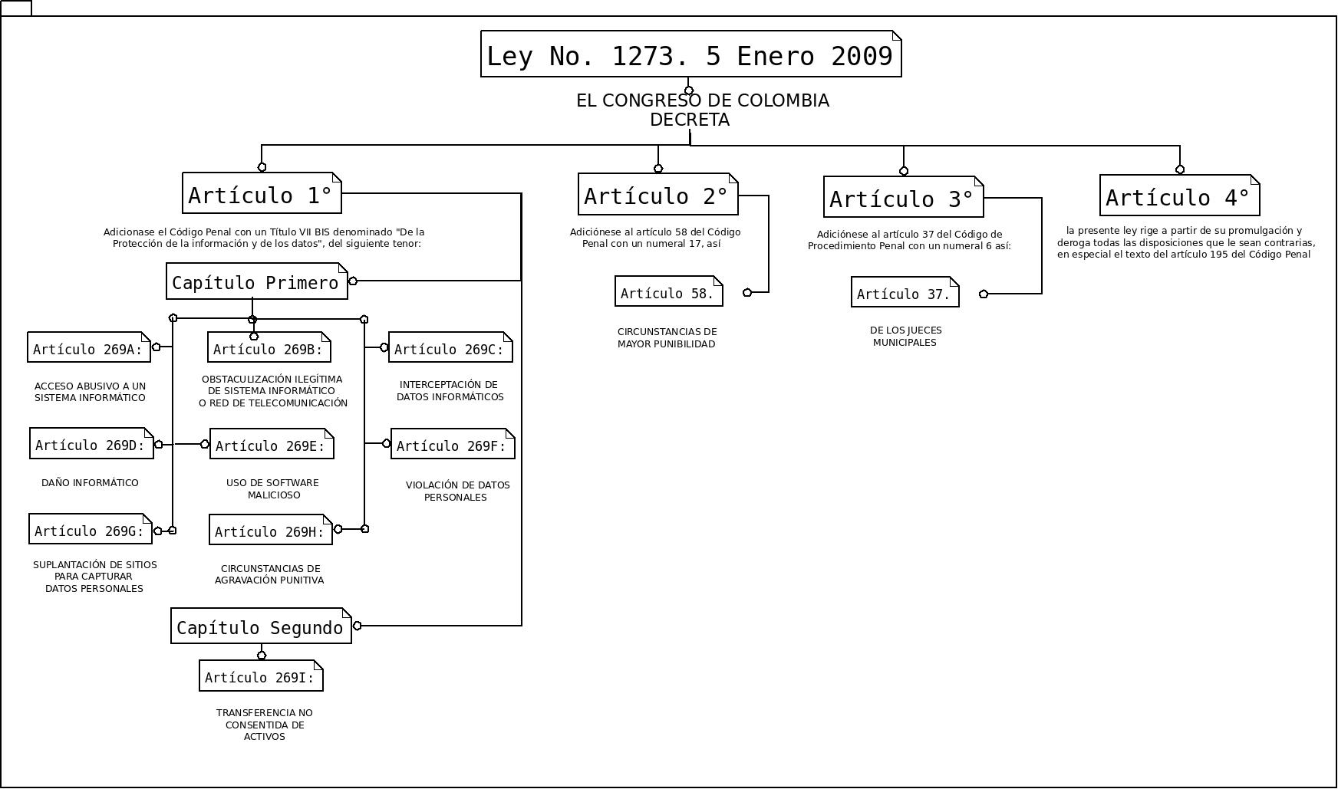
Ilustración 1: Mapa conceptual ley 1273 del 5 de Enero del 2009 (Elaboración propia)
Por la cual se dictan disposiciones relacionadas con la administración y disponibilidad de la información en el Sistema Nacional de Información de la Educación Superior –SNIES y se dictan otras disposiciones. En esta resolución se estipulan los datos que debe proporcionar cada institución de educación superior al SNIES sobre sus estudiantes. (RES-1780-2010).

7.1.6 Ley estatutaria 1581 de 2012
Por la cual se dictan disposiciones generales para la protección de datos personales (El Congreso de Colombia, 2012)

7.2 Antecedentes
En el proceso de creación del marco teórico se buscó el estado del arte más relevante con respecto al tema. En el presente apartado haremos mención sobre algunas investigaciones relacionadas a la caracterización estudiantil y al fenómeno de la deserción estudiantil.
Entre las usadas como soporte de investigación, se encontró el trabajo de grado realizado por Caro quien concluyó que (2010): “también que la deserción presentada en la Facultad de Medicina entre los años 2004 a 2009 se puede considerar como positiva, ya que el 66% de estos estudiantes siguen vigentes en el sistema educativo” (pág. 10).
Según Guzmán, Durán & Franco (2010): “el número de alumnos que logra culminar sus estudios superiores no es alto” (pág. 13).
También podemos ver las variables que según Durán (2014): “Principales indicadores para la caracterización de la población estudiantil” (pág. 31-35) las cuales son de la caracterización socioeconómica:
- Ingresos de la familia del estudiante.
- Nivel educativo de la madre.
- Posee vivienda propia.
Y de la caracterización académica:
- Clasificación de examen de estado (Saber 11)

7.3 Caracterización
Según Gaviria (2015) la caracterización: “se define como una metodología de análisis de riesgos (…) para prevenir y mitigar dichos riesgos,” (Pág. 4).

7.4 Deserción estudiantil
En una universidad es necesario conocer a sus estudiantes para identificar los posibles desertores y tomar decisiones para definir estrategias que ayuden a fortalecer la permanencia académica, pues algunas características de los estudiantes pueden coincidir con los factores de deserción más comunes, las cuales pueden ser identificadas mediante el proceso de caracterización estudiantil.

7.5 El software
Ya sea que resida en un teléfono móvil u opere en el interior de una computadora central, el software es un transformador de información (...) El software distribuye el producto más importante de nuestro tiempo: información. (Pressman, 2010, pág. 3)

7.6 Almacenamiento de la información
Según Boretto (2005) “constituyen otra tecnología fundamental que ha sido esencial para el desarrollo del comercio electrónico de bienes digitales. Los medios de almacenamiento digital incluyen discos duros, medios ópticos, (...) y tarjetas de memoria.” (pág. 14-15)
Desde tiempos remotos en la historia, el ser humano siempre buscó la forma de transmitir sus experiencias y conocimientos a los demás, creando varias estrategias de comunicación como la ilustración, el lenguaje corporal y verbal, pero lo más difícil fue solucionar la necesidad de pasar esta información a generaciones futuras, esto da origen al lenguaje escrito, lo cual es uno de los puntos más importantes en la historia pues, de este se deriva toda la escritura de la humanidad, ya sea manuscrito, impreso, fotocopiado o digital. (Anónimo, 2018)

7.7 Proceso de recolección de datos
Tradicionalmente la recolección de estos datos se realiza a través de formatos y formularios diseñados a la medida, para que el resultado esperado sea lo más aproximado a la realidad. Pero este proceso no siempre se realiza de la manera adecuada, puesto que, con la llegada de las Tecnologías de la Información y las Comunicaciones (TIC), haciendo uso de tecnologías como los servidores web, de bases de datos y de aplicación, se hacen más eficientes las tareas antes mencionadas y de una forma sistematizada. (Anónimo, 2018)

7.8 ¿Qué es una base de datos?
Según Pérez (2007): “Una base de datos es un “almacén” que nos permite guardar grandes cantidades de información de forma organizada para que luego podamos encontrar y utilizar fácilmente.” (Maestros del web)

7.8.1. Ejemplo de implementación
Un ejemplo que podemos observar en la academia, son los sistemas en línea que ofrecen las universidades, para que sus estudiantes tengan las herramientas necesarias que apoyen su proceso de formación como puede ser un sistema de correo electrónico, acceso a material de estudio, sistemas de foros entre estudiantes y docentes, sistema de chat, entre los múltiples sistemas que podemos encontrar en la web y que fortalecen la relación entre los estudiantes y la institución. (Anónimo, 2018)

7.9 Bases de datos relacionales
Al día de hoy existen varios tipos de bases de datos, pero nos concentraremos en las bases de datos relacionales pues es el tipo que se escogió para el desarrollo del proyecto. Una base de datos relacional, según IBM: “Contiene un conjunto de objetos que se utilizan para almacenar y gestionar los datos, así como para acceder a los mismos. Las tablas, vistas, índices, funciones, activadores y paquetes son ejemplos de estos objetos.” (s.f.)

7.10 SQL
SQL (por sus siglas en inglés Structured Query Language; en español lenguaje de consulta estructurada) es un lenguaje específico del dominio utilizado en programación, diseñado para administrar, y recuperar información de sistemas de gestión de bases de datos relacionales Una de sus principales características es el manejo del álgebra y el cálculo relacional para efectuar consultas con el fin de recuperar, de forma sencilla, información de bases de datos, así como realizar cambios en ellas.(SQL, s.f)

7.11 MySQL
Según Pérez (2007): “MySQL Es el sistema de administración de bases de datos (Database Management System, DBMS) más popular, desarrollado y proporcionado por MySQL AB. Es un sistema de gestión de Base de Datos relacional, multihilo y multiusuario.” (pág. 13)

7.12 Características de MySQL
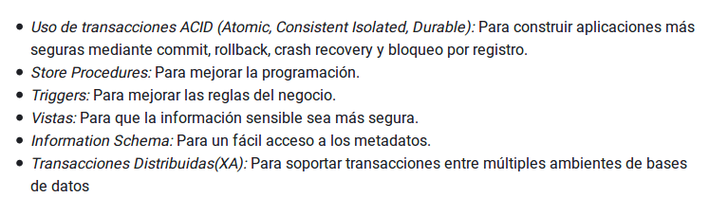Ilustración 2: Características MySQL (DBASuppport, s.f.)

7.13 HTML
HTML son las siglas en inglés de HyperText Markup Lenguage, que significa Lenguaje de Marcado de HiperTexto. Se llama así al lenguaje de programación empleado en la elaboración de páginas Web, y que sirve como estándar de referencia para la codificación y estructuración de las mismas, a través de un código del mismo nombre (html). (Concepto.de. s.f.)

7.14 HTM – Características
- Las páginas web son Hipertexto y están unidas unas a otras por medio de links o ‘enlaces’.
- Posibilidad de especificar hojas de estilo.
- Soporte de archivos multimedia como imágenes, sonidos, animaciones.
- Fácil navegar por él.
- Compatible con todos los computadores y sistemas operativos.
- El proceso de actualizar la información es fácil y rápido
- La característica más importante de este lenguaje es que no es necesario ningún programa especializado para construir una página web, basta con un editor de texto simple, esto permite la creación de una página web desde cualquier dispositivo, hasta desde una tablet o un teléfono móvil.

7.15 ¿Qué es la tecnología Java y para qué la necesito?
Java es un lenguaje de programación y una plataforma informática comercializada por primera vez en 1995 por Sun Microsystems. Hay muchas aplicaciones y sitios web que no funcionarán a menos que tenga Java instalado y cada día se crean más. Java es rápido, seguro y fiable. Desde portátiles hasta centros de datos, desde consolas para juegos hasta súper computadoras, desde teléfonos móviles hasta Internet, Java está en todas partes. (Java. s.f.)

7.16 Java - Características y ventajas
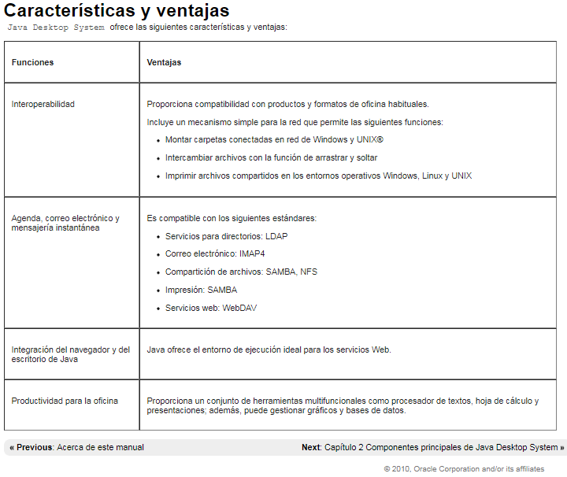
Ilustración 3: Java - Características y ventajas (Oracle, 2010)

7.17 Modelos del ciclo de vida del software
“El ciclo de vida del desarrollo Software (SDLC en sus siglas inglesas), es una secuencia estructurada y bien definida de las etapas en Ingeniería de software para desarrollar el producto software deseado.” (Tutorials Point, 2016).
Existen varios modelos los cuales simplemente mencionaremos a continuación:
* Modelo Cascada * Modelo Espiral
* Modelo Repetitivo * Modelo V

7.18 Manifiesto por el Desarrollo Ágil de Software
Como lo describen Beck et al. (2001): “Estamos descubriendo formas mejores de desarrollar software tanto por nuestra propia experiencia como ayudando a terceros.” (Beedle et al. 2001)

8 Tipo de investigación
La presente investigación se abordó desde el tipo de investigación descriptiva pues fue necesario definir las características iniciales que se deben observar para recolectar los datos, pero también es de tipo correlacional pues se relaciona la caracterización estudiantil con el fenómeno de la deserción estudiantil para identificar factores comunes y a su vez tiene las características de una investigación histórica pues existe un amplio registro histórico sobre las investigaciones, trabajos de grado, proyectos de planeación académica y libros que han sido publicados en relación al mismo campo, por universidades tanto públicas como privadas y también entidades de carácter público.

8.1 Enfoque
El desarrollo de esta investigación se da gracias a la combinación de los enfoques cualitativo y cuantitativo pues, la funcionalidad de la solución informática desarrollada no se basa simplemente en realizar una cuantificación de las características observadas en los estudiantes, sino que también sirve para ayudar a obtener detalles y conclusiones sobre las cualidades de la población estudiantil.

9 Muestra
No siempre tenemos una muestra en una investigación como lo afirma Sampieri (2014): “No siempre, pero en la mayoría de las situaciones sí realizamos el estudio en una muestra. (...) Sólo cuando queremos efectuar un censo debemos incluir todos los casos (...).” (pág. 172)

10 Instrumentos/Técnicas de recolección de información
Esta sección se deja en blanco puesto que los instrumentos usados para recolectar la información de este proyecto fueron los requerimientos funcionales y las historias de usuario.
Los instrumentos anteriormente mencionados se encuentran en el siguiente apartado del documento.

11 Metodología de desarrollo de software
Para el desarrollo de este proyecto se utilizó la metodología de desarrollo de software SCRUM por los beneficios que ofrece a los equipos de desarrollo sin importar su tamaño.
11.1 Etapa I - Análisis
Dentro del siguiente apartado se documenta el proceso que se realizó para desarrollar los aplicativos que son el producto de la presente investigación.
En esta primera etapa se desarrolló el documento anteproyecto. En el transcurso de este trabajo se realizó hizo el levantamiento de requerimientos, donde se redactaron las historias de usuario para identificar las funcionalidades necesarias que deben ser desarrolladas para lograr la construcción del sistema.
11.1.1 Requerimientos funcionales y no funcionales

11.1.1.1 Requerimientos de la aplicación estudiantes
Tabla 1: Requerimientos funcionales de la aplicación estudiantes
Requerimiento | Descripción
RF_13 | El estudiante ingresa al sistema con usuario y contraseña hábiles de la BD.
RF_14 | El estudiante debe llenar todas las encuestas antes de poder actualizar los datos.
RF_15 | Después de haber llenado las encuestas, el estudiante puede actualizar sus datos  En cualquier momento.
RF_16 | El estudiante puede finalizar su sesión en cualquier momento.

11.1.1.2 Requerimientos de la aplicación administradores
Tabla 2: Requerimientos funcionales de la aplicación administradores
Requerimiento | Descripción
RF_01 | La aplicación de escritorio debe permitir el acceso al sistema con los datos:  rectoría, sede, usuario y contraseña, habilitados en la base de datos.
RF_02 | La aplicación de escritorio debe permitir la carga de nuevas facultades.
RF_03 | La aplicación de escritorio debe permitir la carga de programas académicos a su facultad correspondiente.
RF_04 | La aplicación de escritorio debe permitir la carga de los estudiantes inscritos en un programa académico.
RF_05 | La aplicación de escritorio debe permitir la creación de encuestas.
RF_06 | La aplicación de escritorio debe mostrar los tipos de preguntas disponibles para la creación de las preguntas.
RF_07 | La aplicación de escritorio debe permitir la creación de las preguntas correspondientes de cada encuesta.
RF_08 | En caso que el tipo de pregunta tenga opciones de respuesta, la aplicación de escritorio debe permitir al administrador agregar las posibles respuestas.
RF_09 | La aplicación de escritorio debe permitir la realización de diferentes tipos de consultas a la Base de datos con el fin de obtener la información actualizada.
RF_10 | La aplicación de escritorio debe contar con una ventana que permita la visualización de los datos obtenidos a nivel general con posibilidad de filtros.
RF_11 | La aplicación de escritorio debe permitir la realización gráficos estadísticos en base a la información almacenada en la base de datos.
RF_12 | La aplicación de escritorio debe permitir la generación de un archivo en formato .PDF que contenga la información estadística consultada.

11.1.2 Historias de usuario

11.1.2.1 Historia 1: Inicio de sesión aplicación administradores
Se necesita un sistema que me permita acceder a la información del proceso de caracterización estudiantil de una forma segura, a la hora de gestionar el sistema, realizar consultas y reportes.
Historia de Usuario 1
Número: 1 | Usuario: Administrador
Nombre historia: Inicio de sesión aplicación administrador
Prioridad: Alta | Riesgo en desarrollo: Alta
Puntos estimados: 12 | Fase de asignación: 3
Programador responsable: Brayan Mauricio Novoa Salazar
Descripción: El usuario, podrá iniciar al sistema administrativo de caracterización estudiantil usando sus credenciales de acceso.
Entradas: Universidad, Rectoría, Sede, Usuario y Contraseña.

Salidas: En caso de que los datos proporcionados por el usuario sean correctos, el sistema debe conceder el inicio de sesión.
En caso contrario el sistema debe solicitar al usuario verificar sus credenciales de acceso.
Tabla 3: Historia de usuario 1: Inicio de sesión aplicación administrador

11.1.2.2 Historia 2: Gestión de programas académicos por facultad
Es necesario un sistema que permita gestionar los programas y su facultad correspondiente para aplicar el proceso de caracterización estudiantil de manera específica o general.
Historia de Usuario 2
Número: 2 | Usuario: Administrador
Nombre historia: Gestión de programas académicos por facultad
Prioridad: Alta | Riesgo en desarrollo: Alta
Puntos estimados: 12 | Fase de asignación: 3
Programador responsable: Brayan Mauricio Novoa Salazar
Descripción: El Administrador, podrá actualizar la lista de las facultades y los respectivos programas disponibles en su sede, en caso de presentarse la necesidad de agregar una nueva Facultad o un nuevo programa académico.
Entradas: Facultades, Programas Académicos.

Salidas: Debe poder agregar facultades.
Debe poder agregar nuevos programas académicos a una facultad.
Tabla 4: Historia de usuario 2: Gestión de Programas Académicos por Facultad

11.1.2.3 Historia 3: Carga de estudiantes al sistema
Se hace necesario tener la posibilidad de agregar los estudiantes correspondientes a cada programa académico, para que sólo estos puedan acceder a diligenciar las encuestas del proceso de caracterización estudiantil. Además, es necesario agregar un periodo académico de registro de cada estudiante para mantener un registro organizado que permita un mejor análisis por periodo.

Historia de Usuario 3
Número: 3 | Usuario: Administrador
Nombre historia: Carga de estudiantes al sistema
Prioridad: Alta | Riesgo en desarrollo: Baja
Puntos estimados: 12 | Fase de asignación: 3
Programador responsable: Brayan Mauricio Novoa Salazar
Descripción: Los estudiantes diligencian un formulario que alimenta la base de datos para realizar el proceso de caracterización estudiantil.
Entradas:

Salidas:
Tabla 5: Historia de usuario 3: Carga de estudiantes al sistema

11.1.2.4 Historia 4: Gestión de las encuestas
Se requiere que el sistema me permita la administración de las encuestas del proceso de caracterización estudiantil con sus respectivas preguntas y respuestas.
Historia de Usuario 4
Número: 4 | Usuario: Administrador
Nombre historia: Gestión de las encuestas
Prioridad: Alta | Riesgo en desarrollo: Alta
Puntos estimados: 12 | Fase de asignación: 3
Programador responsable: Brayan Mauricio Novoa Salazar
Descripción: Cada institución de educación superior posee la autonomía de gestionar sus propias encuestas con sus respectivas preguntas con la posibilidad de diferentes tipos y la asignación de respuestas preestablecidas.
Entradas: Nombre de la encuesta, descripción de la encuesta, tipo de pregunta, pregunta, posibles respuestas.

Salidas:
Tabla 6: Historia de usuario 4: Gestión de las encuestas

11.1.2.5 Historia 5: Consultas
Se necesita que el administrador pueda realizar diferentes tipos de consultas.
Historia de Usuario 5
Número: 5 | Usuario: Administrador
Nombre historia: Consultas
Prioridad: Alta | Riesgo en desarrollo: Baja
Puntos estimados: 12 | Fase de asignación: 3
Programador responsable: Brayan Mauricio Novoa Salazar
Descripción: El administrador realiza diferentes tipos de consultas con el fin de obtener información relevante.
Entradas: Id del estudiante, facultad, programa académico, periodo, encuesta, pregunta.

Salidas: Una tabla que muestre los resultados de la correspondiente consulta seleccionada.
Tabla 7: Historia de usuario 5: Consultas

11.1.2.6 Historia 6 Inicio de sesión aplicación estudiantes
Se necesita que los estudiantes puedan iniciar sesión en el sistema web para diligenciar las encuestas del proceso de caracterización estudiantil.
Historia de Usuario 6
Número: 6 | Usuario: Estudiantes
Nombre historia: Iniciar sesión (estudiantes)
Prioridad: Alta | Riesgo en desarrollo: Baja
Puntos estimados: 10 | Fase de asignación: 3
Programador responsable: Brayan Mauricio Novoa Salazar
Descripción: Los estudiantes que han sido cargados al sistema por el Administrador, podrán ingresar a diligenciar las encuestas en el tiempo definido por la institución de educación superior.
Entradas: Id del usuario, correo institucional como contraseña.

Salidas: El estudiante que proporcione los datos adecuados podrá iniciar sesión en la Aplicación Web para posteriormente diligenciar las encuestas creadas por el administrador.
Tabla 8: Historia de usuario 6: Iniciar sesión (estudiantes)

11.1.2.7 Historia 7: Diligenciar encuestas
Después de haber iniciado sesión, Los estudiantes deben poder diligenciar las encuestas creadas por el administrador del proceso de caracterización estudiantil.
Historia de Usuario 7
Número: 7 | Usuario: Estudiantes
Nombre historia: Diligenciar encuestas
Prioridad: Alta | Riesgo en desarrollo: Baja
Puntos estimados: 15 | Fase de asignación: 3
Programador responsable: Brayan Mauricio Novoa Salazar
Descripción: Los estudiantes diligencian las encuestas que alimentan la base de datos del proceso de caracterización.
Entradas: Datos requeridos por cada encuesta creada por el administrador.

Salidas: El estudiante debe poder guardar la información solicitada por cada encuesta.
El estudiante debe llenar todas las encuestas antes de poder actualizar su perfil.
Tabla 9: Historia de usuario 7: Diligenciar encuestas

11.1.2.8 Historia 8: Actualizar perfil
Se necesita que los estudiantes puedan actualizar sus datos en cualquier momento con el objetivo de mantener el sistema actualizado.
Historia de Usuario 8
Número: 8 | Usuario: Estudiantes
Nombre historia: Actualizar perfil
Prioridad: Alta | Riesgo en desarrollo: Baja
Puntos estimados: 15 | Fase de asignación: 3
Programador responsable: Brayan Mauricio Novoa Salazar
Descripción: Los estudiantes que hayan diligenciado la totalidad de las encuestas pueden realizar la actualización de sus datos en cualquier momento.
Entradas: Datos requeridos por cada encuesta.

Salidas: El estudiante debe poder actualizar sus datos en cualquier momento.
Tabla 10: Historia de usuario 8: Actualizar perfil
11.1.3 Diagramas de casos de uso.

11.1.3.1 Diagrama de casos de uso: Aplicación estudiantes
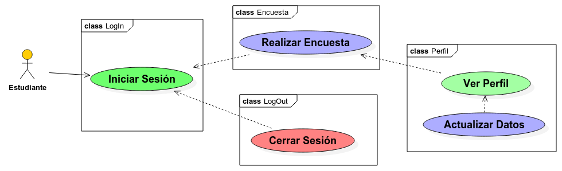
Ilustración 4: Diagrama de casos de uso: Aplicación web estudiantes (Elaboración Propia)

11.1.3.2 Diagrama de casos de uso: Aplicación administrador
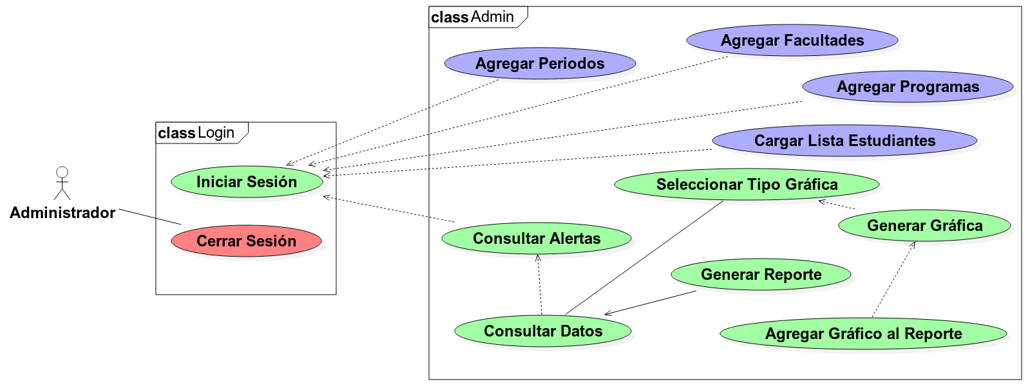
Ilustración 5: Diagrama de casos de uso: Aplicación administrador (Elaboración Propia)

11.2 Etapa II – Diseño

11.2.1 Diseño modelo entidad relación
Para obtener una base de datos óptima, se diseñó el modelo relacional con su respectivo archivo inicial de instalación para la misma.
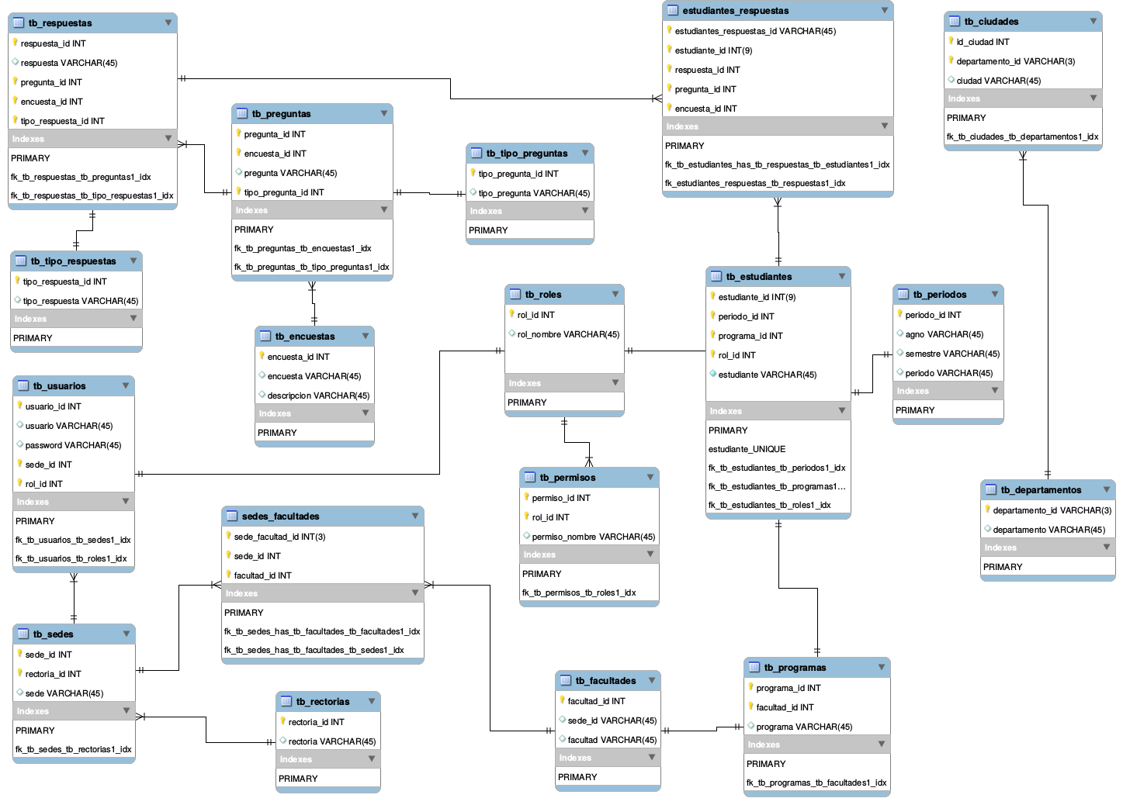
Ilustración 6: Modelo relacional (Elaboración propia)

11.2.2 Mockups
En este espacio se muestran los diseños del prototipo de la solución informática desarrollada, los cuales se componen por la aplicación para administradores y Estudiantes.

11.2.2.1 Diseño inicio de sesión aplicación administrador
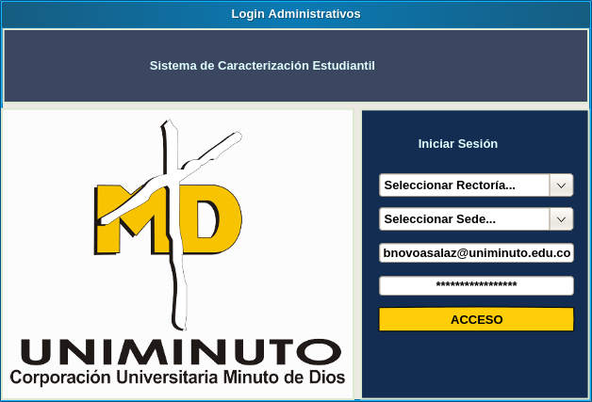
Ilustración 7: Inicio sesión administrador (Elaboración propia)

11.2.2.2 Diseño aplicación administrador (registro)
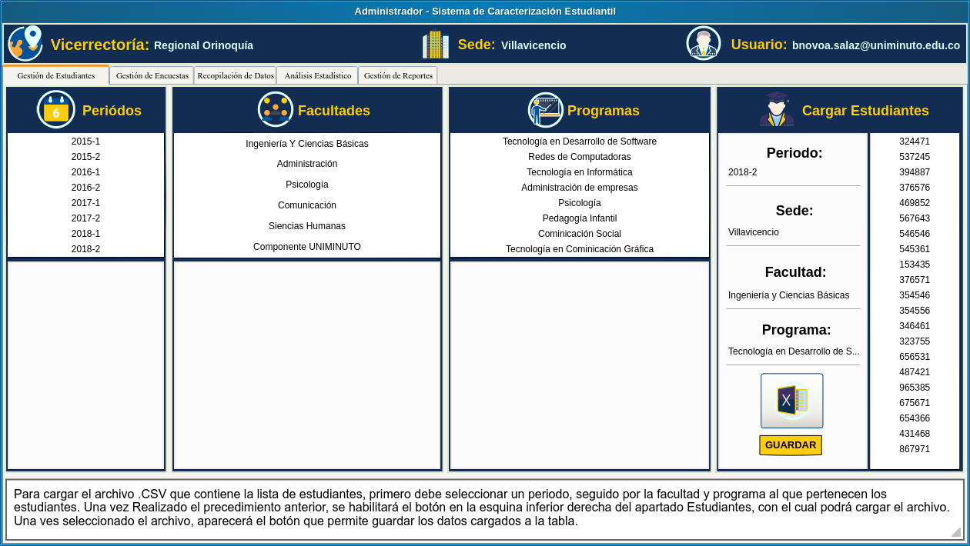
Ilustración 8: Administrador – Registro

11.2.2.3 Diseño aplicación administrador (encuestas)
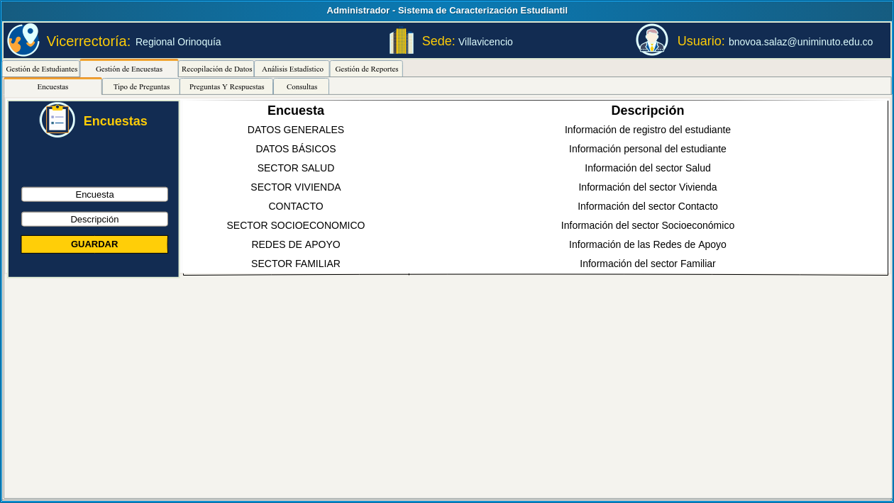
Ilustración 9: Administrador – encuestas (Elaboración propia)

11.2.2.4 Diseño aplicación administrador (encuestas-tipos de preguntas)
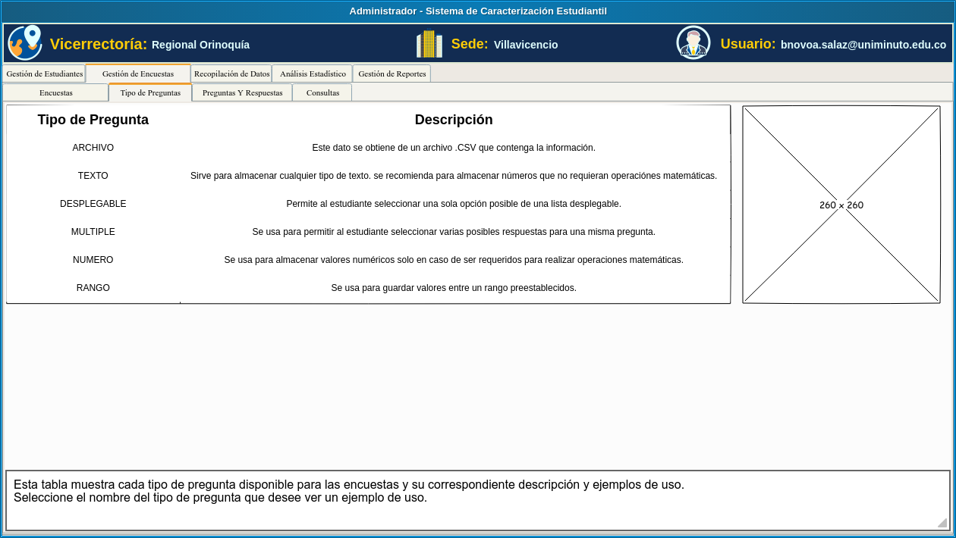
Ilustración 10: Administrador - encuestas-tipos de preguntas (Elaboración propia)

11.2.2.5 Diseño aplicación administrador (encuestas – preguntas y respuestas)
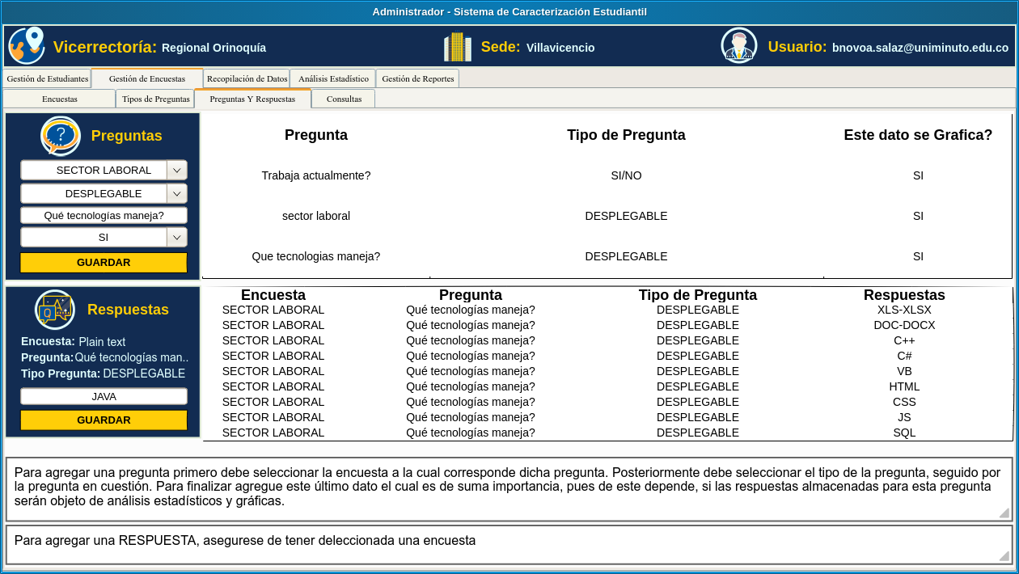
Ilustración 11: Administrador – encuestas – preguntas y respuestas (Elaboración propia)

11.2.2.6 Diseño aplicación administrador (estadísticas)
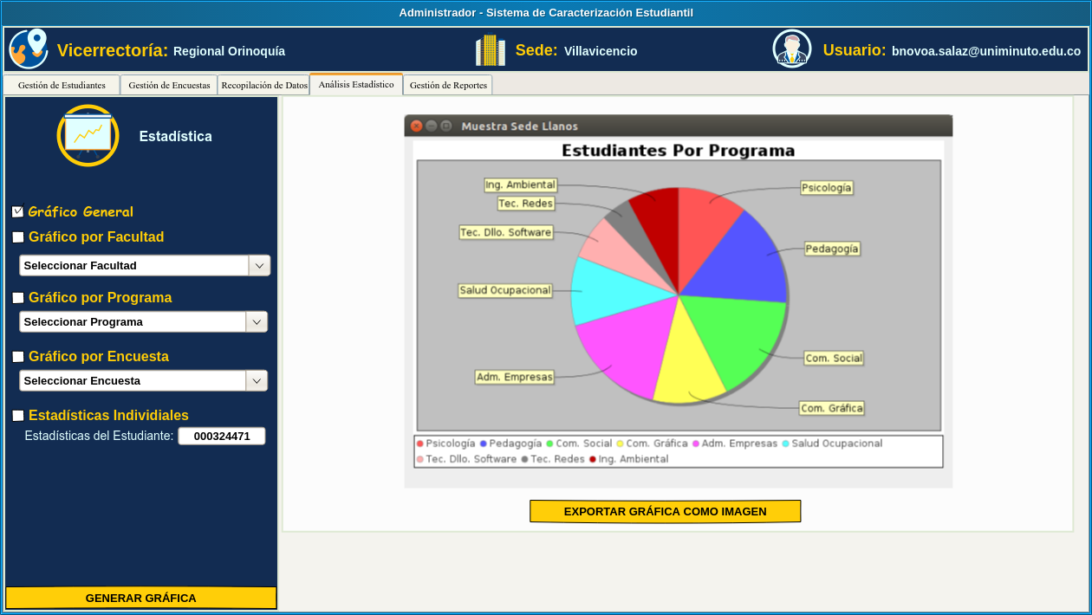
Ilustración 12: Administrador – estadísticas (Elaboración propia)

11.2.2.7 Diseño aplicación web estudiantes (login)
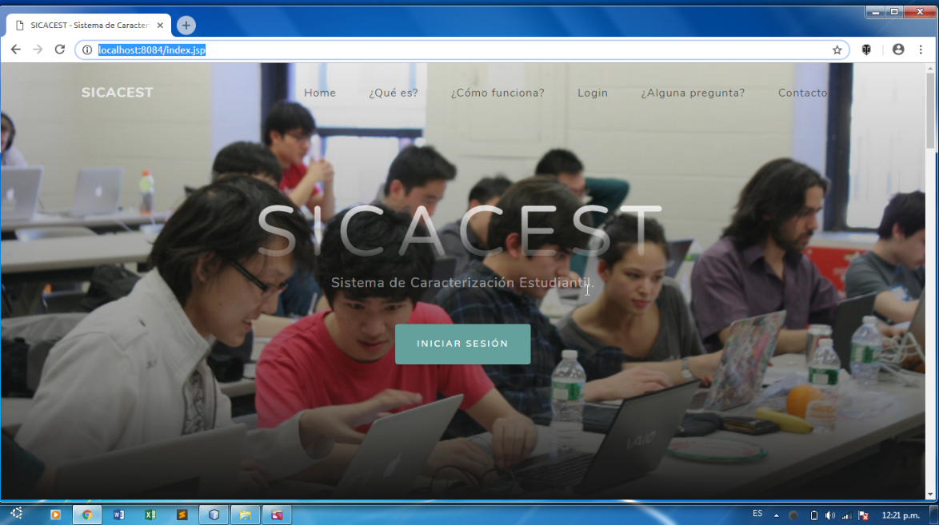
Ilustración 13: Estudiantes - login (Elaboración propia)

11.2.2.8 Diseño aplicación web estudiantes (principal)
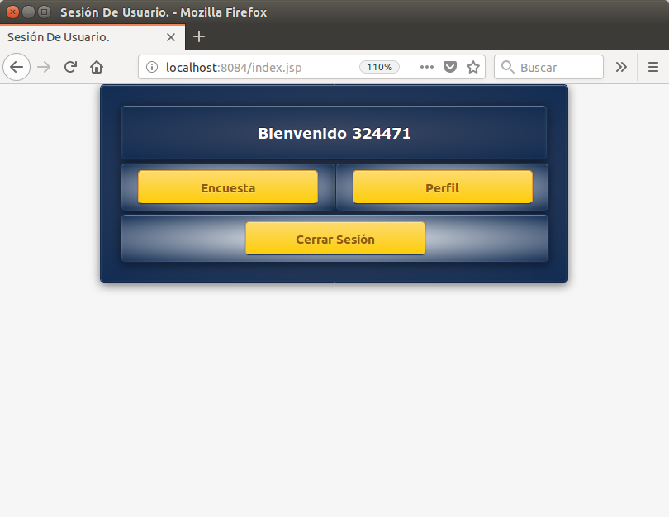
Ilustración 14: Estudiantes - principal (Elaboración propia)

11.2.2.9 Diseño aplicación web estudiantes (encuestas)
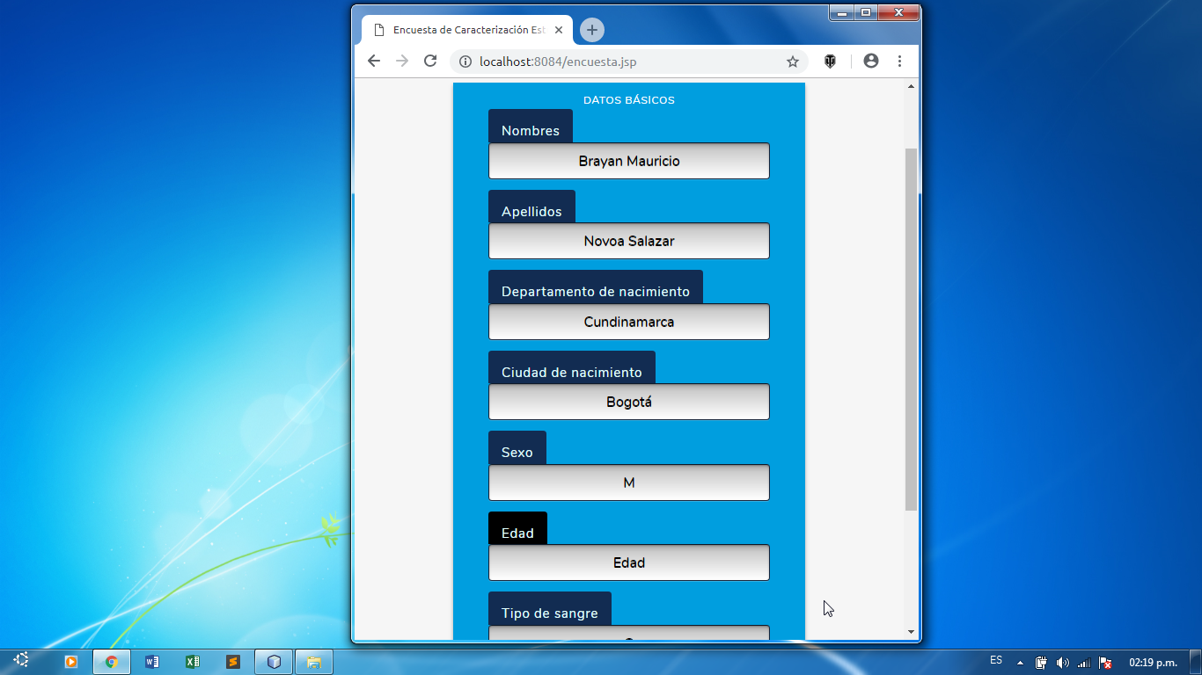
Ilustración 15: Aplicación web estudiantes (Encuestas)

11.2.2.10 Diseño aplicación web estudiantes (perfil)
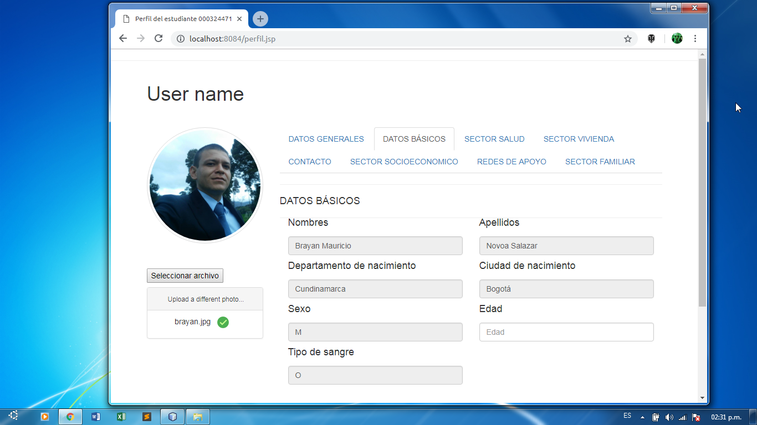
Ilustración 16: Aplicación web estudiantes (perfil)

11.2.2.11 Diseño aplicación instalador base de datos
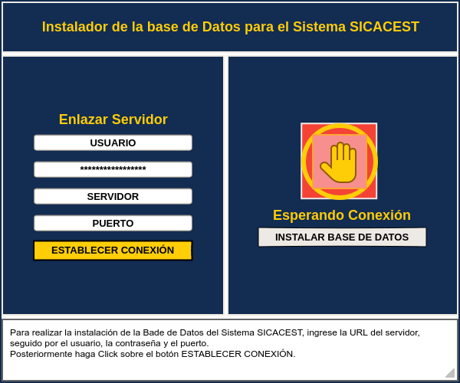
Ilustración 17: Instalador base de datos - principal (Elaboración propia)

11.2.2.12 Diseño aplicación instalador base de datos
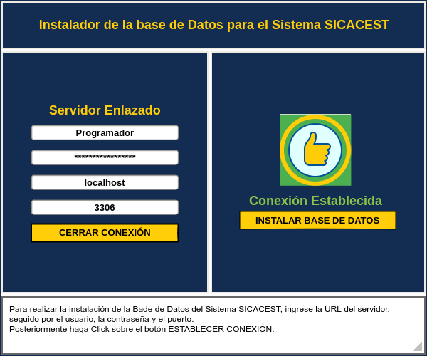
Ilustración 18: Instalador base de datos - conexión (Elaboración propia)

11.2.2.13 Diseño aplicación instalador base de datos
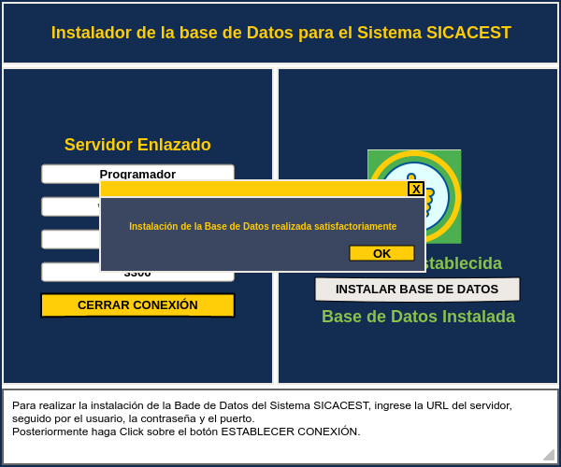
Ilustración 19: Instalador base de datos - instalación (Elaboración propia)

11.2.3 Diagrama de clases de la aplicación administrador
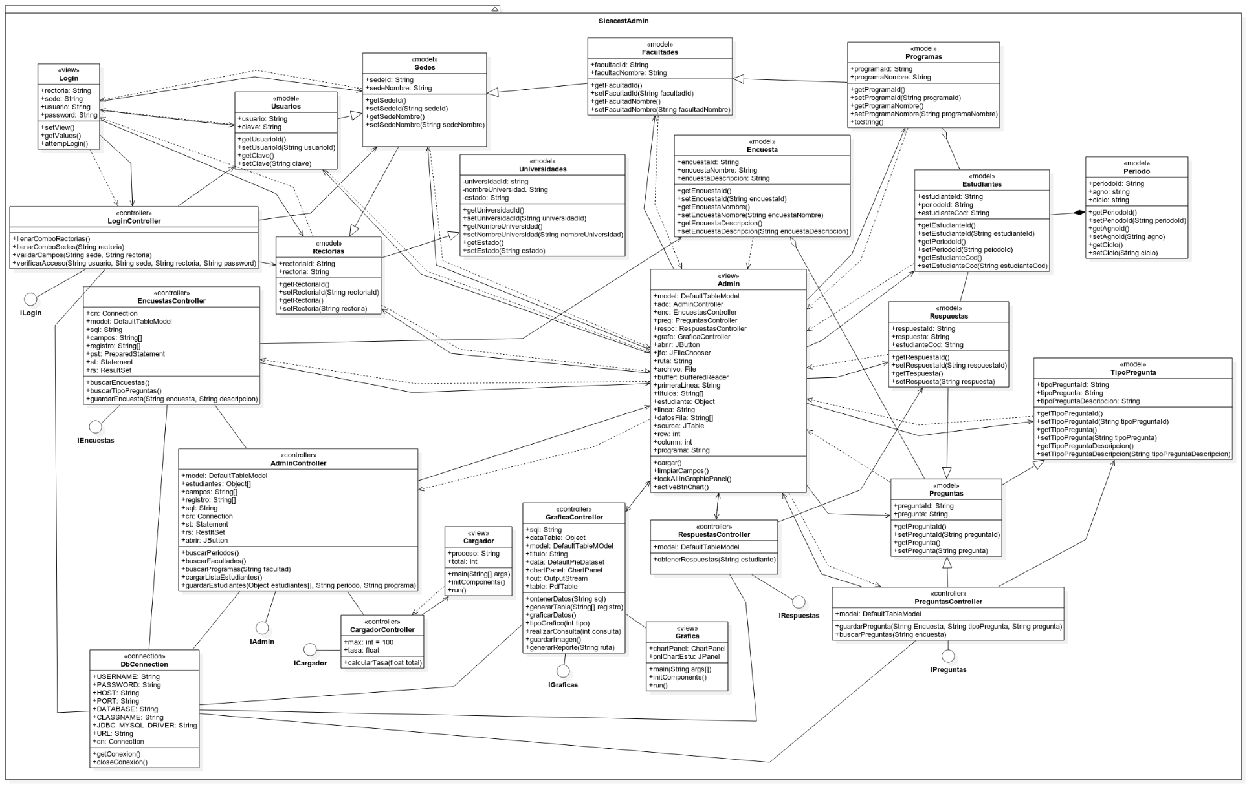
Ilustración 20: Diagrama de clases aplicación administrador (Elaboración propia)
11.3 Etapa III – Desarrollo
11.3.1 Plataforma de desarrollo
El desarrollo del software se basó en tecnologías web, tales como HTML, CSS, JavaScript y JSP; las cuales fueron necesarias para su construcción. Las herramientas usadas para el desarrollo del proyecto fueron NetBeans 8.2 (IDE), Sublime Text (Editor de código), Evolus Pencil (Diseño de Mockups), Terminator (Consola de comandos), MySQL (Motor de Bases de Datos), StarUML (Diagramas UML), Mozilla Firefox (Navegador Web), Apache Tomcat (Servidor Java), Ubuntu (Sistema Operativo); la plataforma JDK 1.8, para un ágil desarrollo y se realizará partiendo de los modelos diseñados.
- Se escogió Java como plataforma de desarrollo por ser multiplataforma, multipropósito, entre otras bondades con soporte a conexiones a bases de datos, Interfaces gráficas amigables, páginas Web y Servidores.
- Para el diseño de Se escoge JSP por su soporte para HTML, CSS, JS y
- Para el desarrollo de la aplicación web de los estudiantes se escoge JSP, por su interacción con Servlets.
- La aplicación de escritorio se desarrolla bajo la versión de Java 1.8.
- La aplicación Web de estudiantes se desarrolla bajo la versión de Java 1.8.
- Se escoge Apache Tomcat Versión 9 como Servidor de Aplicaciones Java.
- Se escoge MySQL como Motor de bases de datos por su fácil manejo, instalación y configuración.
- Se utiliza NetBeans IDE 8.2 para el desarrollo de las aplicaciones.
- Se utiliza La Terminator como consola de comandos para realizar las pruebas
- SQL.
- Se utiliza Linux Ubuntu Versión 14.04 como Sistema Operativo en el proceso de desarrollo del proyecto.
- Se realizan pruebas del funcionamiento de la solución informática en los sistemas operativos Windows 7, Windows 10 y Linux Ubuntu 14.04 y Linux Debian versión buster(Última versión Debian en etapa de pruebas).

11.3.1.1 Ejemplos de segmento código
Segmento de código extraído del archivo DbConnection.java que contiene la conexión al servidor.
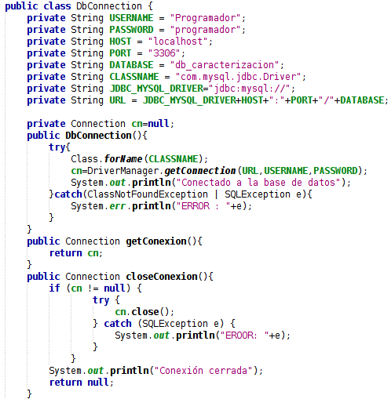
Ilustración 21: Conexión a la base de datos (Elaboración propia)
Segmento de código extraído del archivo ILogin.java que define los métodos necesarios para que esta sea implementada.
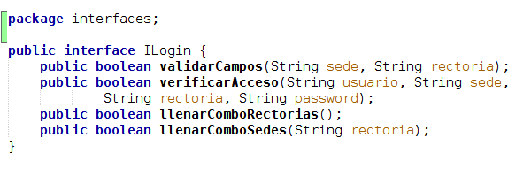
Ilustración 22: Interface Ilogin.java que define los métodos requeridos.
Segmento de código extraído del archivo LoginController.java que implementa la interface anterior.
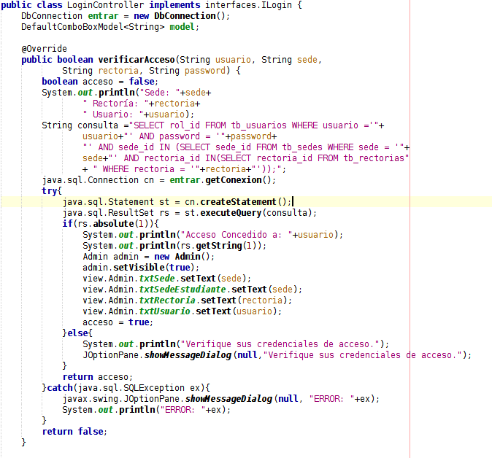
Ilustración 23: Archivo LoginController.java (Elaboración propia) que implementa Ilogin.java

11.3.2 Diccionario de datos
El siguiente diccionario de datos se elaboró a partir de estructura de la base de datos.

11.3.2.1 Descripción de la tabla tb_ciudades
Esta tabla es usada para almacenar la lista de ciudades.
Tabla 11: tb_ciudades
tb_ciudades
Column | Type | Null | Default | Links to
ciudad_id | int(11) | No
departamento_cod | varchar(3) | No |  | tb_departamentos -> departamento_cod
ciudad | varchar(45) | No
ciudad_cod | varchar(3) | No

11.3.2.2 Descripción de la tabla tb_departamentos
Esta tabla es usada para almacenar la lista de los departamentos.
Tabla 12: tb_departamentos
tb_departamentos
Column | Type | Null | Default
departamento_id | int(3) | No
departamento_cod | varchar(3) | No
departamento | varchar(45) | No

11.3.2.3 Descripción de la tabla tb_periodos
Esta tabla es usada para almacenar la lista de los periodos académicos que sirven para identificar el periodo de registro de un estudiante y realizar consultas específicas donde se necesite diferenciar o agrupar estudiantes del mismo, o diferentes periodos.
Tabla 13: tb_periodos
tb_periodos
Column | Type | Null | Default
periodo_id | int(11) | No
agno | int(4) | No
semestre | int(1) | No
periodo | varchar(20) | No

11.3.2.4 Descripción de la tabla tb_rectorias
Esta tabla es usada para almacenar la lista de rectorías que tiene la universidad.
Tabla 14: tb_rectorias
tb_rectorias
Column | Type | Null | Default
rectoria_id | int(3) | No
rectoria | varchar(50) | No

11.3.2.5 Descripción de la tabla tb_sedes
Esta tabla es usada para almacenar la lista de sedes correspondientes a una rectoría.
Tabla 15: tb_sedes
tb_sedes
Column | Type | Null | Default | Links to
sede_id | int(3) | No
rectoria_id | int(3) | No |  | tb_rectorias -> rectoria_id
sede | varchar(50) | No

11.3.2.6 Descripción de la tabla tb_facultades
Esta tabla es usada para almacenar la lista de facultades existentes en una sede.
Tabla 16: tb_facultades
tb_facultades
Column | Type | Null | Default | Links to
facultad_id | int(3) | No
sede_id | int(3) | No |  | tb_sedes -> sede_id
facultad | varchar(50) | No

11.3.2.7 Descripción de la tabla tb_programas
Esta tabla es usada para almacenar la lista de programas académicos ofertados por facultad.
Tabla 17: tb_programas
tb_programas
Column | Type | Null | Default | Links to
programa_id | int(3) | No
facultad_id | int(3) | No |  | tb_facultades -> facultad_id
programa | varchar(50) | No

11.3.2.8 Descripción de la tabla tb_encuestas
Esta tabla es usada para almacenar la lista de encuestas creadas por el administrador del sistema.
Tabla 18: tb_encuestas
tb_encuestas
Column | Type | Null | Default
encuesta_id | int(11) | No
encuesta | varchar(50) | No
descripcion | varchar(50) | No

11.3.2.9 Descripción de la tabla tb_tipo_preguntas
Esta tabla es usada para almacenar los tipos de pregunta disponible para la creación de las preguntas.
Tabla 19: tb_tipo_preguntas
tb_tipo_preguntas
Column | Type | Null | Default
tipo_pregunta_id | int(11) | No
tipo_pregunta | varchar(45) | No
tipo_preg_desc | varchar(200) | No

11.3.2.10 Descripción de la tabla tb_preguntas
Esta tabla es usada para almacenar las preguntas correspondientes a cada encuesta.
Tabla 20: tb_preguntas
tb_preguntas
Column | Type | Null | Default | Links to
pregunta_id | int(11) | No
encuesta_id | int(11) | No |  | tb_encuestas -> encuesta_id
tipo_pregunta_id | int(11) | No |  | tb_tipo_preguntas -> tipo_pregunta_id
pregunta | varchar(200) | Yes | NULL

11.3.2.11 Descripción de la tabla tb_posibles_respuestas
Esta tabla es usada para almacenar las posibles respuestas que pueda tener una pregunta de opción múltiple.
Tabla 21: tb_posibles_respuestas
tb_posibles_respuestas
Column | Type | Null | Default | Links to
posible_respuesta_id | int(11) | No
pregunta_id | varchar(11) | No |  | tb_preguntas -> pregunta_id
posible_respuesta | varchar(100) | No

11.3.2.12 Descripción de la tabla tb_estudiantes
Esta tabla es usada para almacenar la lista de estudiantes inscritos en un programa académico y su periodo de registro.
Tabla 22: tb_estudiantes
tb_estudiantes
Column | Type | Null | Default | Links to
estudiante_id | int(11) | No
programa_id | int(3) | No |  | tb_programas -> programa_id
periodo_id | int(3) | No |  | tb_periodos -> periodo_id
estudiante_cod | varchar(12) | No

11.3.2.13 Descripción de la tabla tb_respuestas
Esta tabla es usada para almacenar la información de los estudiantes.
Tabla 23: tb_respuestas
tb_respuestas
Column | Type | Null | Default | Links to
respuesta_id | int(11) | No
encuesta_id | int(11) | No |  | tb_encuestas -> encuesta_id
pregunta_id | int(11) | No |  | tb_preguntas -> pregunta_id
estudiante_cod | varchar(12) | No |  | tb_estudiantes -> estudiante_cod
respuesta | varchar(100) | Yes | NULL

11.3.2.14 Descripción de la tabla tb_usuarios
Esta tabla es usada para almacenar la lista de usuarios que serán los administradores del sistema en su correspondiente sede.
Tabla 24: tb_usuarios
tb_usuarios
Column | Type | Null | Default | Links to
usuario_id | int(3) | No
usuario | varchar(50) | No
password | varchar(50) | No
sede_id | int(3) | No |  | tb_sedes -> sede_id

11.3.3 Plan de Pruebas
Para asegurar un correcto funcionamiento de la solución informática desarrollada, se planifican las pruebas correspondientes a la base de datos y a cada aplicación en los sistemas operativos Linux y Windows. No se realizan las pruebas correspondientes para dicho Sistema Operativo.

11.3.3.1 Pruebas realizadas a la aplicación del administrador
Las pruebas se realizan en un equipo con las siguientes características. Antes de iniciar el proceso de pruebas de la aplicación de administradores y la de estudiantes, es necesario tener creada la base de datos, pues el sistema depende de esta para su correcto funcionamiento.
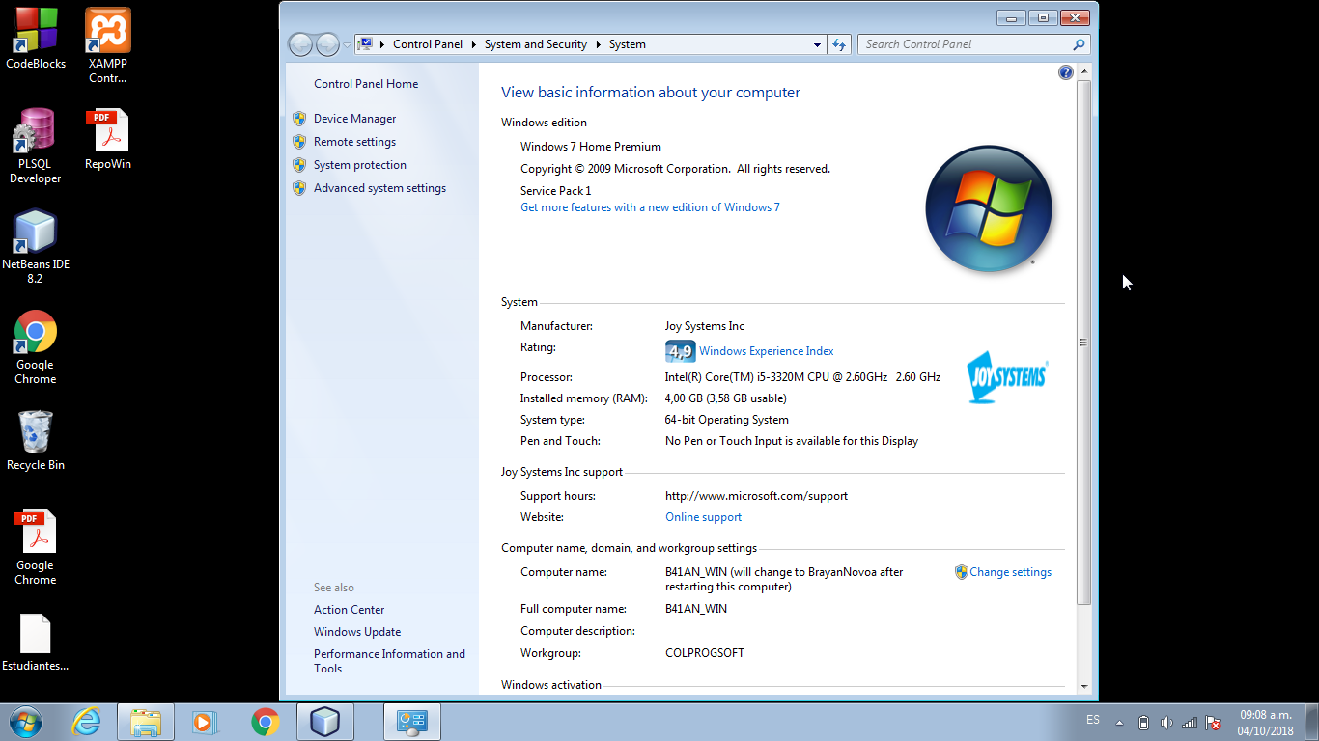
Ilustración 24: Características del equipo usado para las pruebas (Pantallazo)

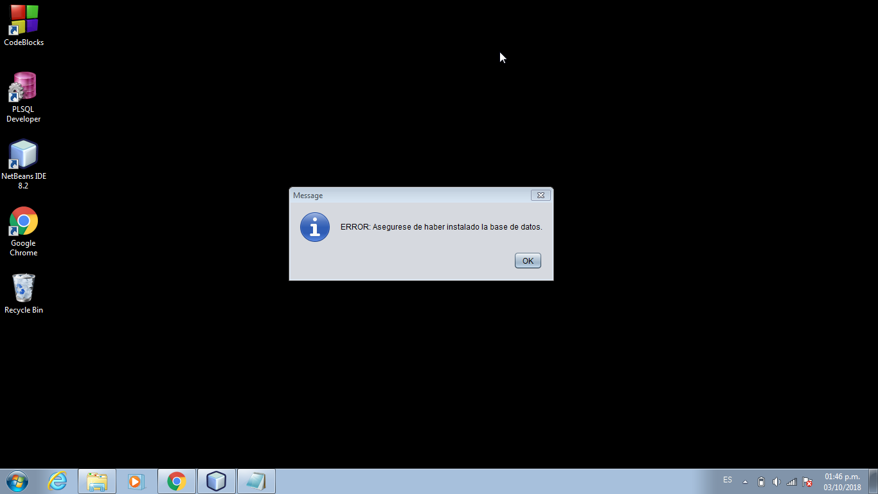
Ilustración 25: Error por falta de creación de la base de datos. (Elaboración propia)

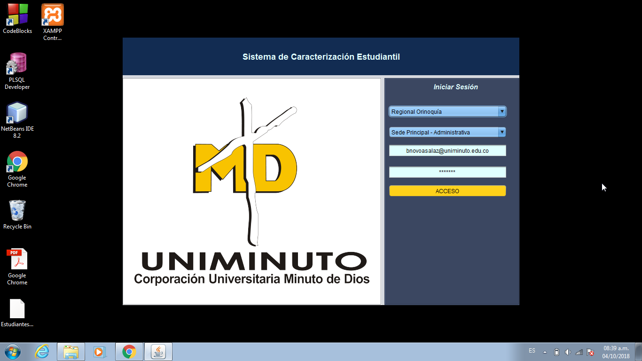
Ilustración 26: Prueba de inicio de sesión administrador (Elaboración propia)
Después de la creación de la base de batos dentro del servidor MySQL procedemos a realizar la prueba del inicio de sesión de la aplicación administradores.
El inicio de sesión se realiza satisfactoriamente otorgando el acceso a la interfaz registro, La cual contiene varias funcionalidades que son fundamentales para la gestión del proceso de caracterización pues aquí es donde se realiza la carga de estudiantes al sistema.

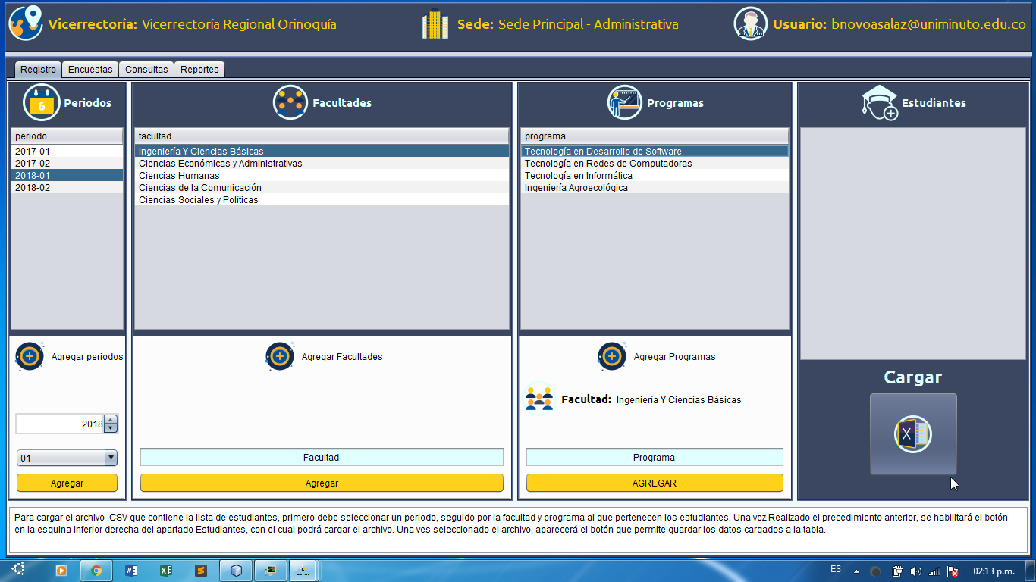
Los resultados obtenidos de esta interfaz son positivos pues se realiza el proceso de guardado de periodos, facultades, programas y estudiantes.
Ilustración 27: Prueba interfaz principal administradores (Elaboración propia)
Posteriormente se verifica el funcionamiento de la pestaña encuestas la cual se compone por tres (3) paneles que contienen las funcionalidades requeridas del módulo de las encuestas. La funcionalidad se implementa correctamente y permite la creación de nuevas encuestas.
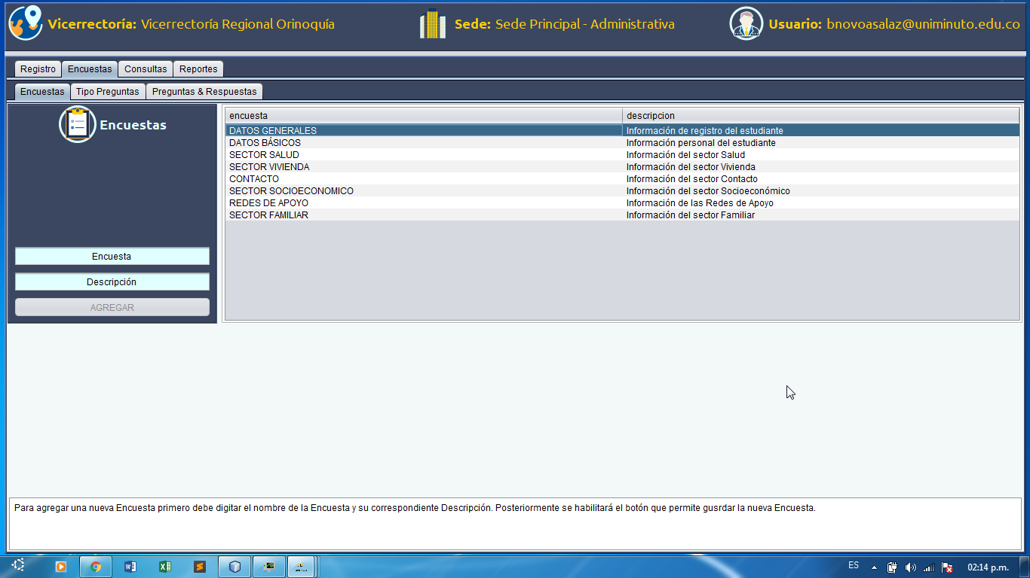
Ilustración 28: Prueba pestaña encuestas (Elaboración propia)
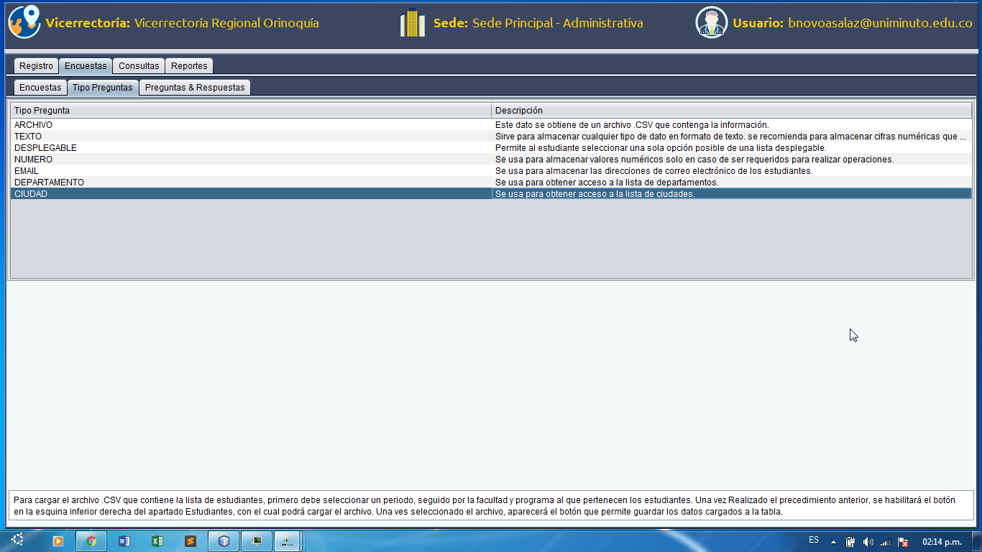
Seguimos con la pestaña de Tipos de pregunta la cual muestra el tipo de pregunta y la descripción del uso de la misma.
Ilustración 29: Prueba pestaña tipo preguntas (Elaboración propia)
Esta interfaz es simplemente informativa pues no se pueden gestionar tipos de pregunta debido a que estos tipos de pregunta definen el elemento <HTML> que será desplegado en los formularios que diligencian los estudiantes.
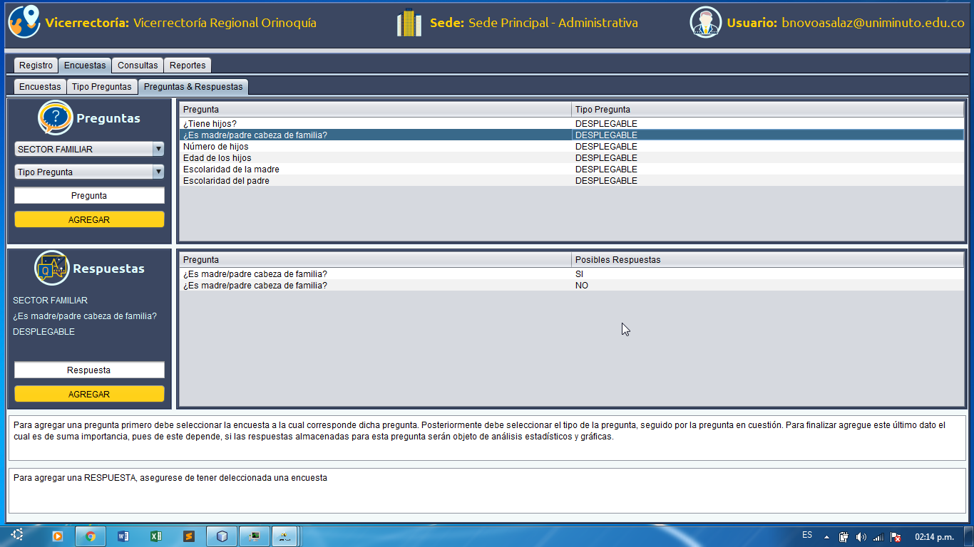
A continuación se muestra la prueba realizada a la pestaña preguntas y respuestas.
Ilustración 30: Prueba pestaña preguntas y respuestas (Elaboración propia)
Las pruebas realizadas a esta interfaz se realizan de forma satisfactoriamente pues se realiza el guardado de las preguntas para una encuesta, cada pregunta con su tipo de pregunta correspondiente. La opción de guardar respuestas para una pregunta específica solo se habilita en caso de que el tipo de pregunta sea desplegable, rango, combo, pues son elementos <HTML> los que permiten asignación de listas de opciones para un elemento contenido en un <FORM>.

Ahora pasamos a la última pestaña contiene el módulo de reportes, donde se realizan consultas, que obtienen la información que puede ser graficada o no (dependiendo de la consulta seleccionada) y a su vez se puede exportar en un archivo PDF que sirve como reporte.
La interfaz funciona correctamente, la tabla se genera adecuadamente en relación a la información almacenada en la base de datos, la gráfica se genera de acuerdo a la información tabulada.
La información en la base de datos es mínima pues no se dispone de información verídica ni de tiempo para crear la cantidad de datos falsos de prueba para realizar un análisis estadístico fiable, pero el sistema funciona y puede trabajar con información real.
Se realiza la prueba de la exportación de la consulta a un archivo en formato .PDF. Los resultados son positivos, pues el archivo PDF se crea satisfactoriamente y el sistema muestra un mensaje indicando que guardó el archivo.
Por último, en la aplicación de administradores se muestra el archivo .PDF generado por el sistema.
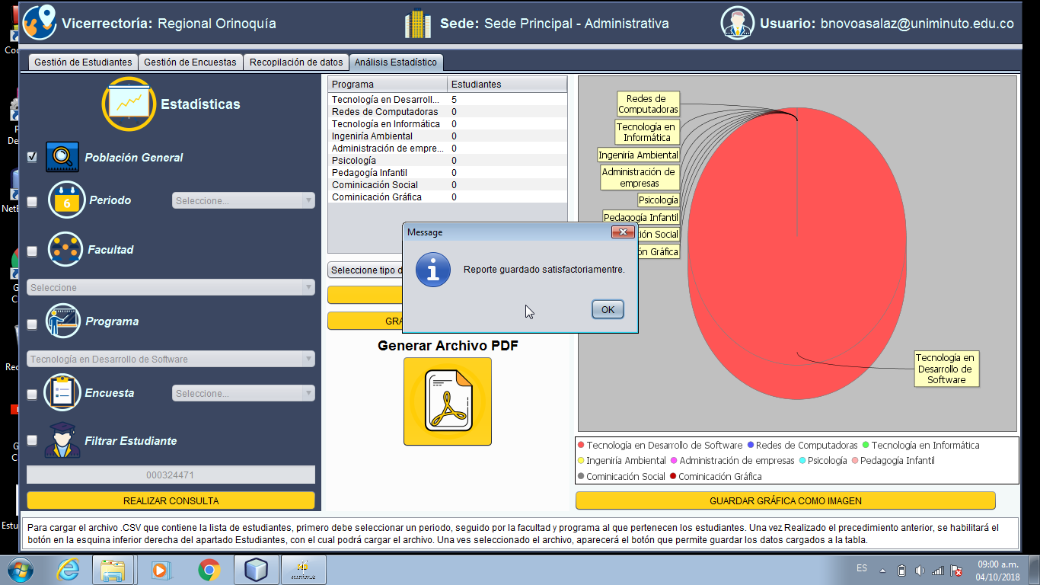
Ilustración 31: Prueba reporte guardado (Elaboración propia)
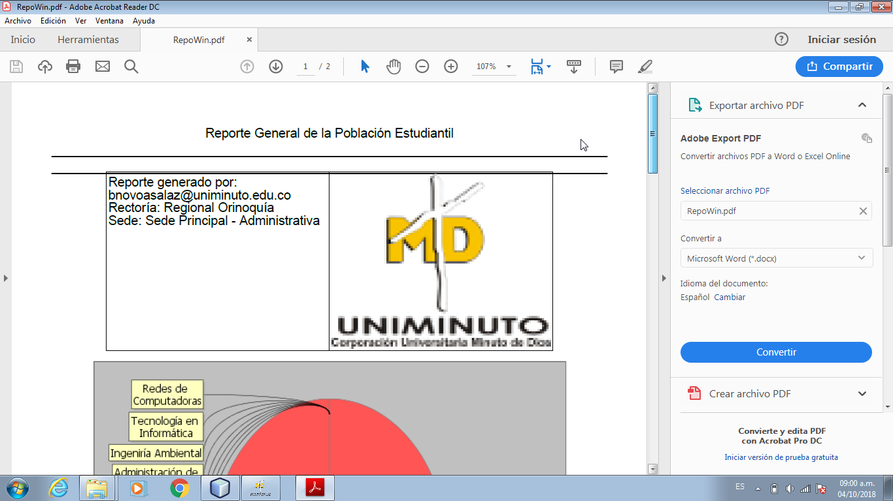
El diseño del reporte se puede mejorar, pero se genera con la información correspondiente a la consulta.
Ilustración 32: Prueba reporte PDF (Elaboración propia)

12 Análisis de datos
Ésta sección se deja en blanco pues no se recolectaron datos de encuestas ni de entrevistas.

13 Conclusiones
13.1 Resultados Obtenidos
El objetivo de la presente investigación se alcanzó con el desarrollo de una solución informática que se compone por:
- Una base de datos MySQL que puede ser consultada desde diferentes aplicativos.
- Una aplicación de escritorio que permite a las instituciones de educación superior gestionar su proceso de caracterización estudiantil.
- Una aplicación web para que permite a los estudiantes de las instituciones de educación superior actualizar sus datos en cualquier momento.
13.2 Riesgos
Se corre el riesgo de que los estudiantes no realicen el debido proceso de caracterización, de no hacerse de carácter obligatorio para los mismos.
14 Recomendaciones
Para poder instalar y utilizar este software es obligatorio tener en cuenta las recomendaciones pues, es necesario disponer de ciertas herramientas de software para su funcionamiento las cuales se enumeran a continuación en orden de prioridad de instalación.
- La versión más reciente de Java.
- El paquete de software libre XAMPP.
- Se recomienda realizar la instalación de la base de datos antes de realizar el despliegue del archivo .WAR en el servidor Java, de igual forma para poder iniciar sesión en la aplicación de administradores pues esta depende al 100% de la misma.
- El servidor Apache Tomcat pues soporta el despliegue de aplicaciones desarrolladas en Java.

14 Anexos
Anexo 1

14.1 CD
CD-ROM con el contenido del proyecto.

Anexo 2

14.2 Manual de usuario e instalación

14.2.1 Requerimientos previos a la instalación
Antes de empezar la instalación de SICACEST, debemos disponer de un servidor el cual, en este caso será local.
Para poder realizar una correcta instalación es necesario tener instalado un servidor local que soporte la ejecución de aplicaciones Java, ya sea GlassFish o Apache Tomcat.
También es necesario disponer de la versión 8 de Java SE para que las aplicaciones funcionen correctamente.

14.2.2 Instalación de la aplicación administrador de SICACEST
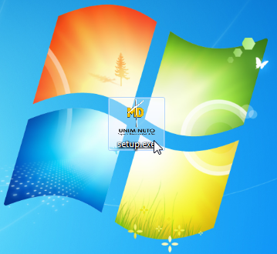
Damos doble clic sobre al archivo setup.exe.

Ilustración 33: Archivo de instalación setup.exe (Elaboración propia)
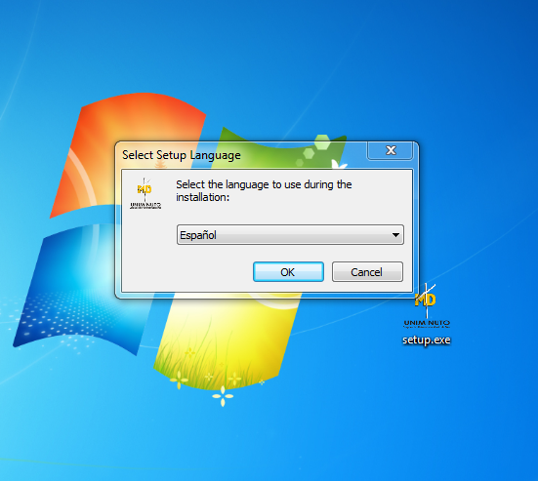

Seleccionamos el lenguaje del asistente de instalación y damos clic en OK.
Ilustración 34: Selección de lenguaje del instalador (Elaboración propia)
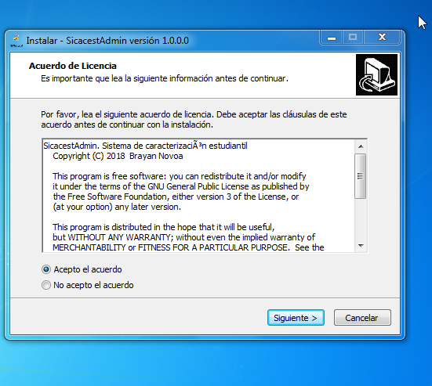
Aceptamos los términos de la licencia y damos clic en siguiente.
Ilustración 35: Términos de la licencia de usuario final (Elaboración propia)

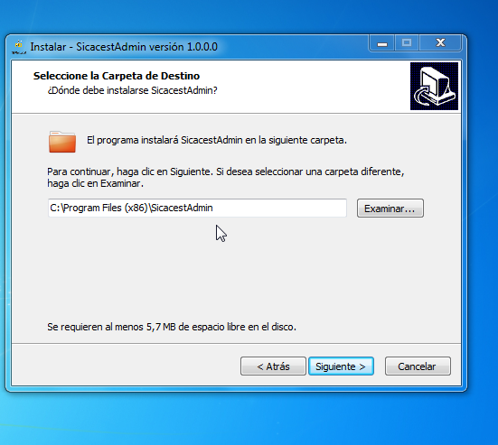

Si deseamos instalar el programa en otra carpeta del sistema y damos clic en examinar, de lo contrario dejamos la opción por defecto y damos clic en siguiente.
Ilustración 36: Ruta de instalación (Elaboración propia)
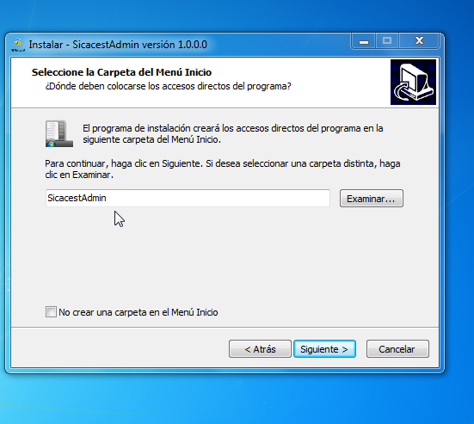

Si no deseamos crear una carpeta en el menú del inicio seleccionamos la opción que dice “No crear una carpeta en el Menú Inicio”, de lo contrario damos clic en siguiente.
Ilustración 37: Carpeta en el menú inicio (Elaboración propia)
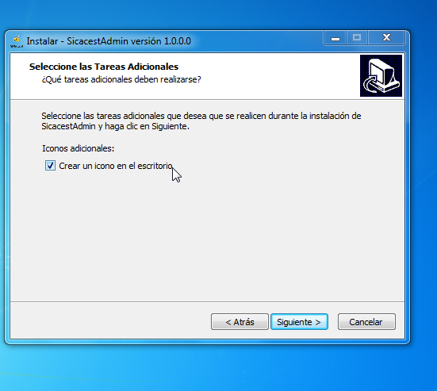

Si deseamos crear un ícono en el escritorio seleccionamos la opción que dice “Crear un ícono en el escritorio” y damos clic en siguiente.
Ilustración 38: Creación del icono de escritorio (Elaboración propia)
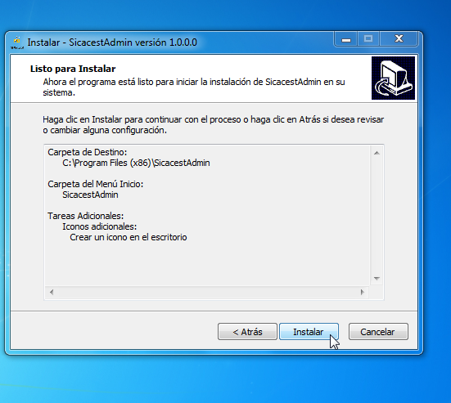
Simplemente queda verificar que los datos que se muestran en pantalla sean correctos para asegurarnos que se va a instalar como lo indicamos y damos clic en Instalar.
Ilustración 39: Información de la instalación (Elaboración propia)
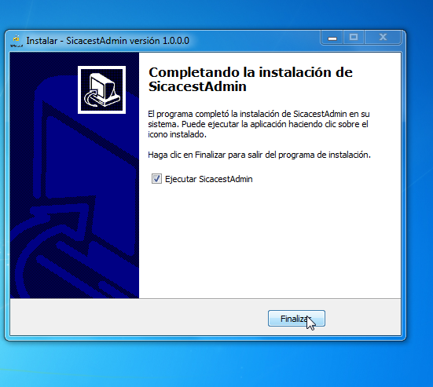
Hemos completado la instalación del programa SicacestAdmin. Damos clic en finalizar.
Ilustración 40: Finalización del proceso de instalación (Elaboración propia)
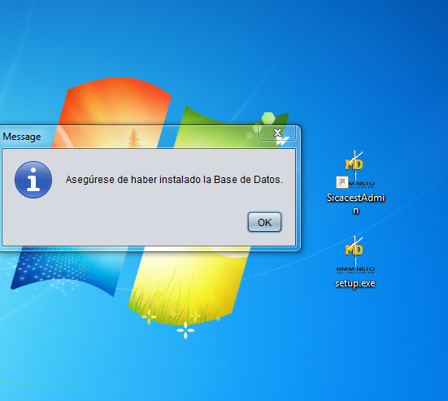
El programa nos muestra un primer mensaje indicándonos que la Base de datos no está instalada. Damos clic en OK.
Ilustración 41: Mensaje de alerta para instalar la base de datos (Elaboración propia)
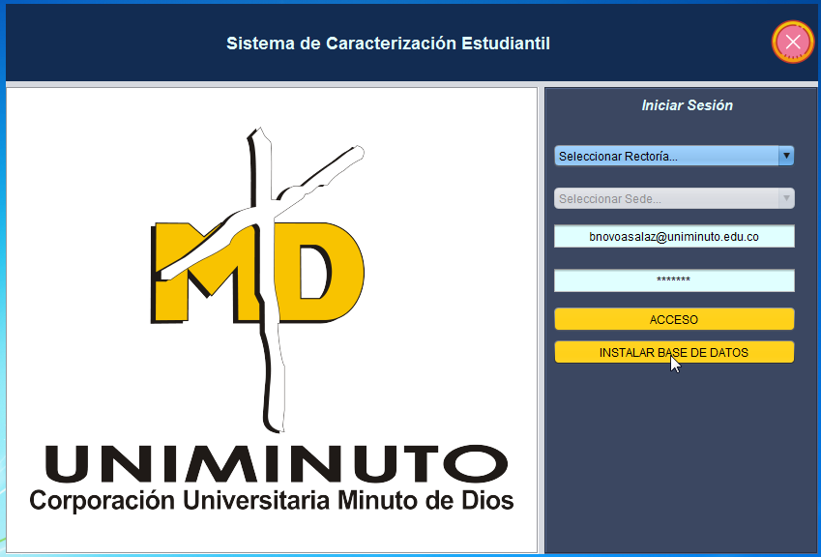
Damos clic en INSTALAR BASE DE DATOS.
Ilustración 42: Acceso al instalador de la base de datos (Elaboración propia)
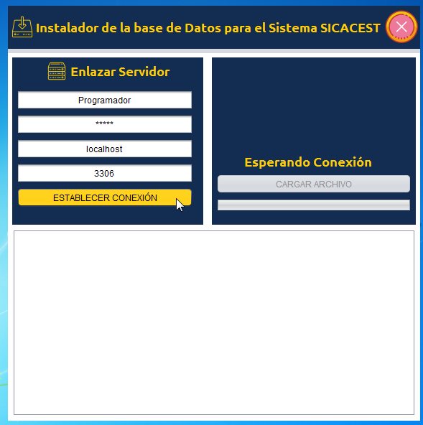
Debemos establecer conexión con el servidor donde será instalada la base de datos, para esto debemos proporcionar los parámetros de conexión, en este caso:

Usuario: Programador

Contraseña: 12345

Servidor: localhost

Puerto: 3306

Damos clic en ESTABLECER CONEXIÓN.
Ilustración 43: Conexión al servidor (Elaboración propia)
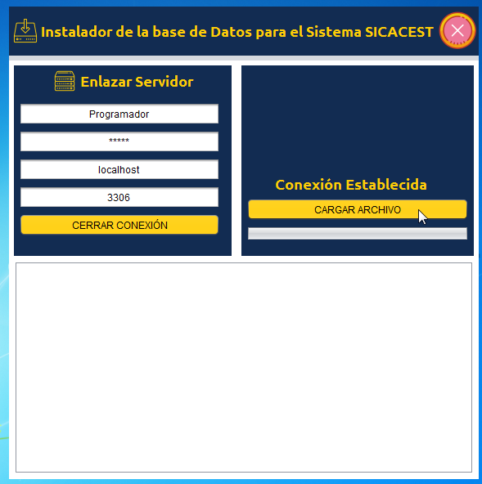

Ahora damos clic en CARGAR ARCHIVO.
Ilustración 44: Carga del archivo de instalación (Elaboración propia)
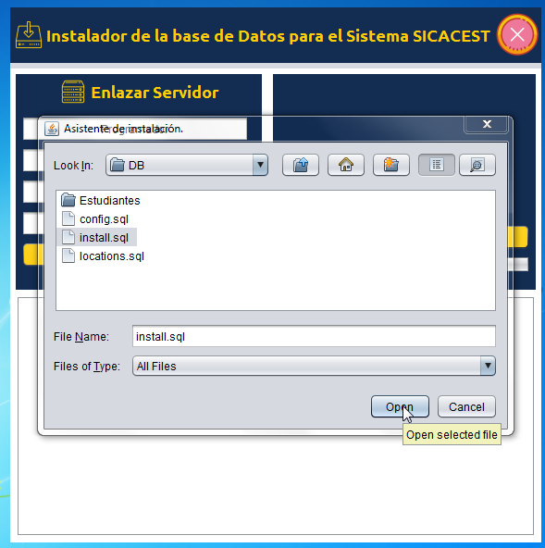

Seleccionamos el archivo install.sql y damos clic en Open.
Ilustración 45: Selección del archivo de instalación (Elaboración propia)
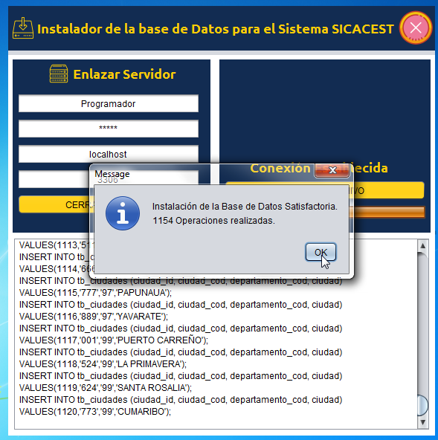
El sistema nos muestra un mensaje indicándonos que la base de datos ha sido instalada satisfactoriamente.
Ilustración 46: Instalación satisfactoria de la base de datos (Elaboración propia)

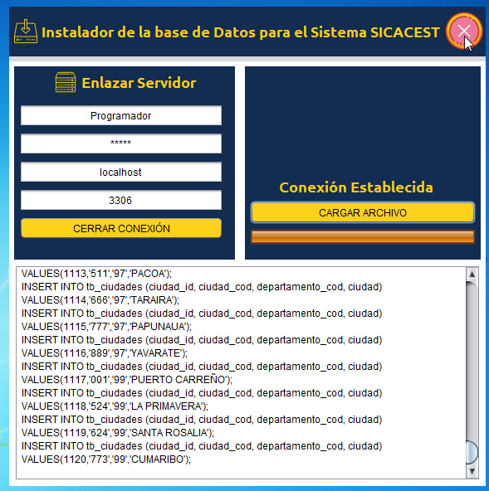

Damos clic en el botón de la esquina superior derecha para cerrar el asistente de instalación de la base de datos y volver al panel de inicio del administrador.
Ilustración 47: Volver al inicio del administrador (Elaboración propia)

14.2.3 Uso adecuado de la aplicación administrador

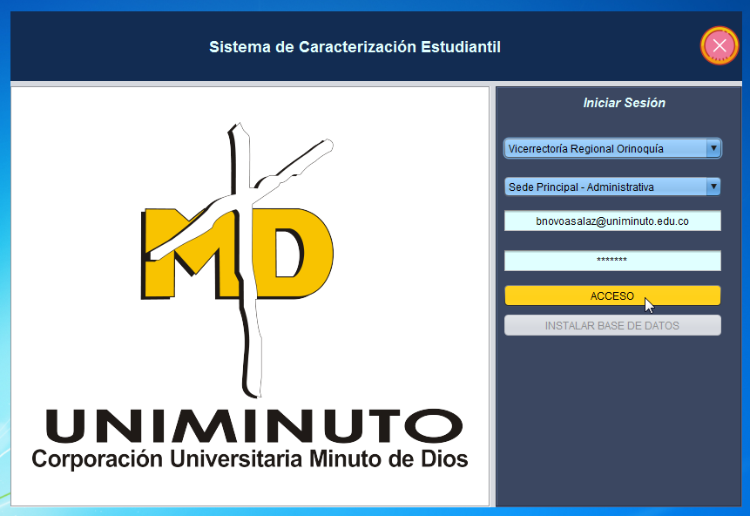
Como podemos observar en la ilustración 47, el botón INSTALAR BASE DE DATOS se ha deshabilitado pues la base de datos ya existe.
El usuario de la aplicación administrador debe ingresar con las siguientes credenciales de acceso:
* Rectoría: Regional Orinoquía
* Sede: Villavicencio
* Usuario: bnovoasalaz@unimi...
* Contraseña: 1234567
Ilustración 48: Inicio de sesión administrador (Elaboración propia)

14.2.4 Módulo de registro
En este módulo el usuario puede agregar periodos académicos, facultades, programas académicos a una facultad.
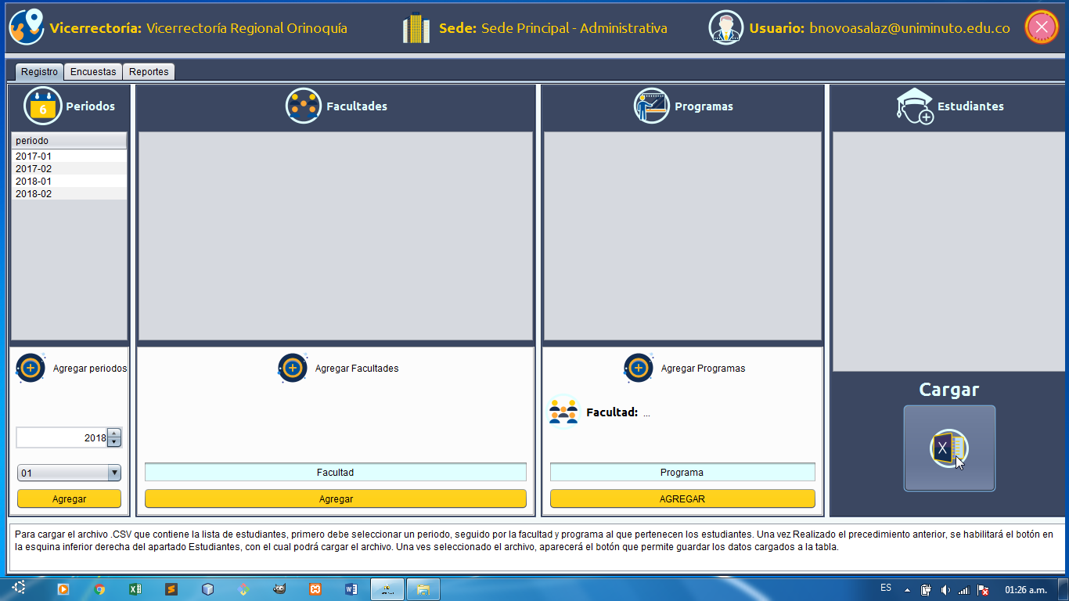
Ilustración 49: Módulo de registro (Elaboración propia)
Este botón sirve para abrir una ventana que permite cargar listas de estudiantes de un archivo .csv.
El sistema nos muestra la siguiente ventana desde la cual podremos cargar los archivos .csv con la información de los estudiantes dando clic en el botón GUARDAR DATOS.
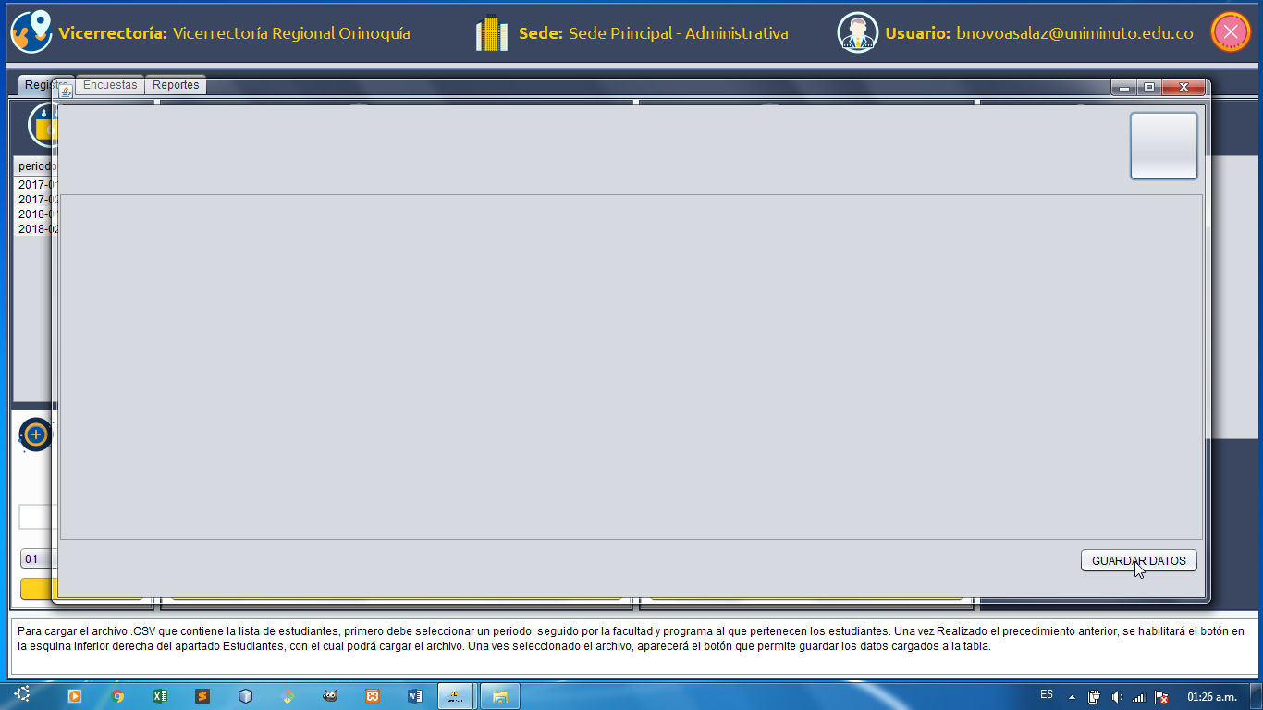
Ilustración 50: Ventana cargar archivo (Elaboración propia)

Seleccionamos el archivo que deseamos cargar y damos clic en el botón Open.

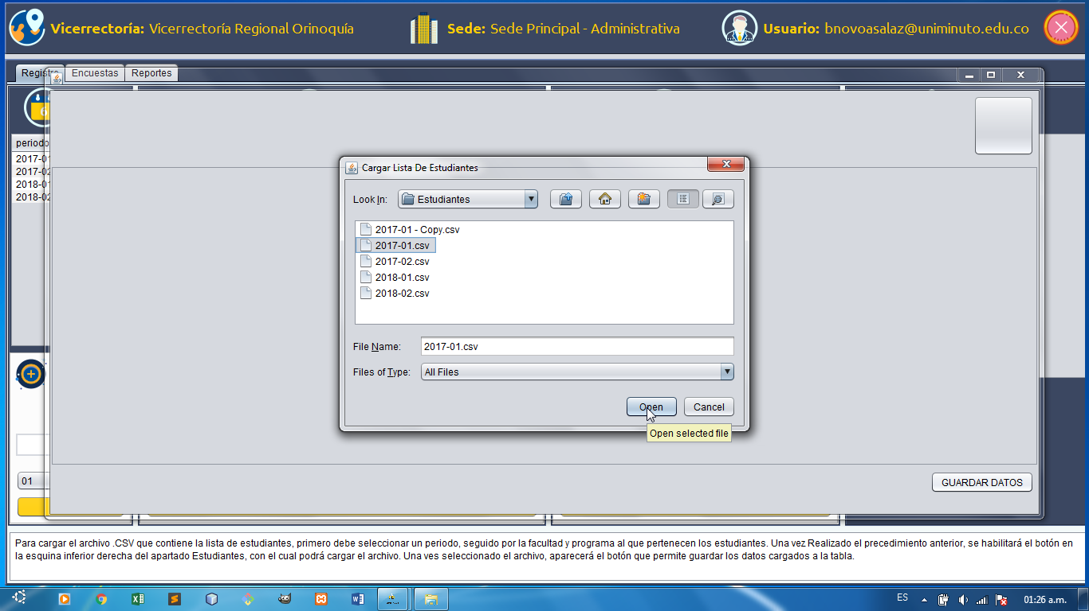
Ilustración 51: Cargar lista de estudiantes (Elaboración propia)

El sistema nos muestra el proceso de carga hasta su finalización.
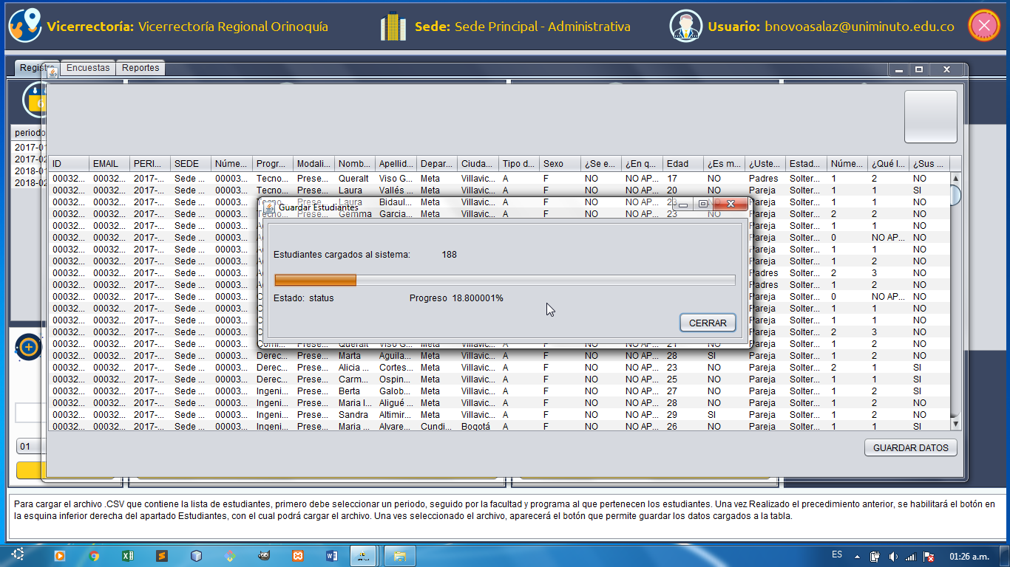
Ilustración 52: Carga de estudiantes a la base de datos (Elaboración propia)

El proceso de carga finaliza satisfactoriamente y damos clic en CERRAR.

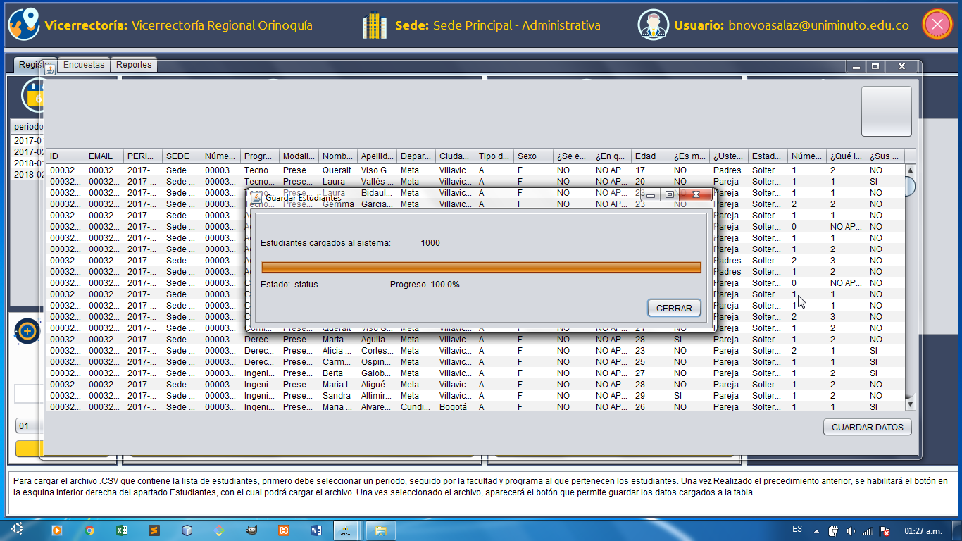

Ilustración 53: Carga de estudiantes finalizada (Elaboración propia)

14.2.5 Módulo de encuestas
El administrador puede agregar una encuesta y su descripción en cualquier momento.
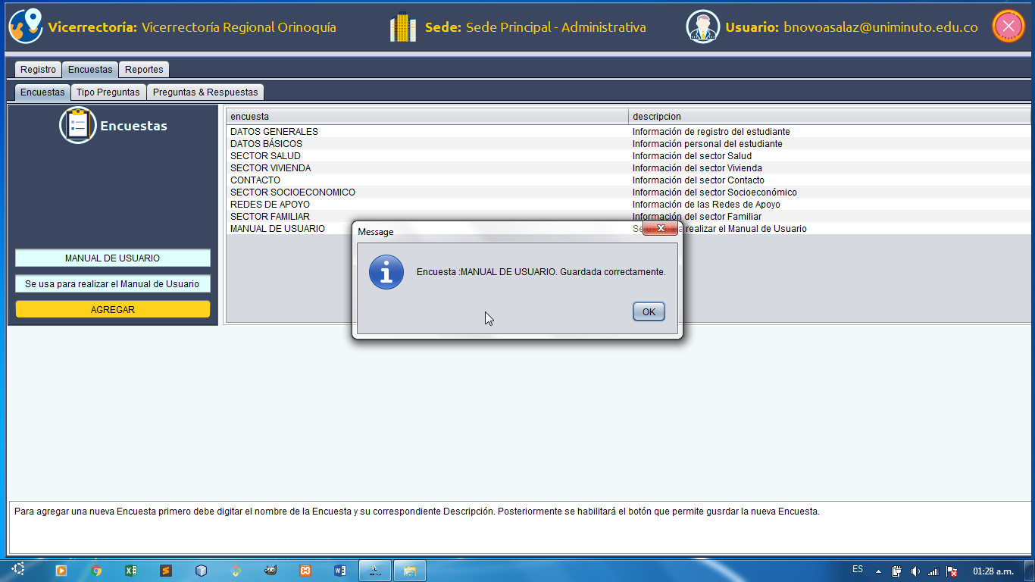
Ilustración 54: Encuesta guardada en la base de datos (Elaboración propia)

Ésta pestaña es únicamente para describir el funcionamiento de cada tipo de pregunta disponible para la creación de las encuestas.
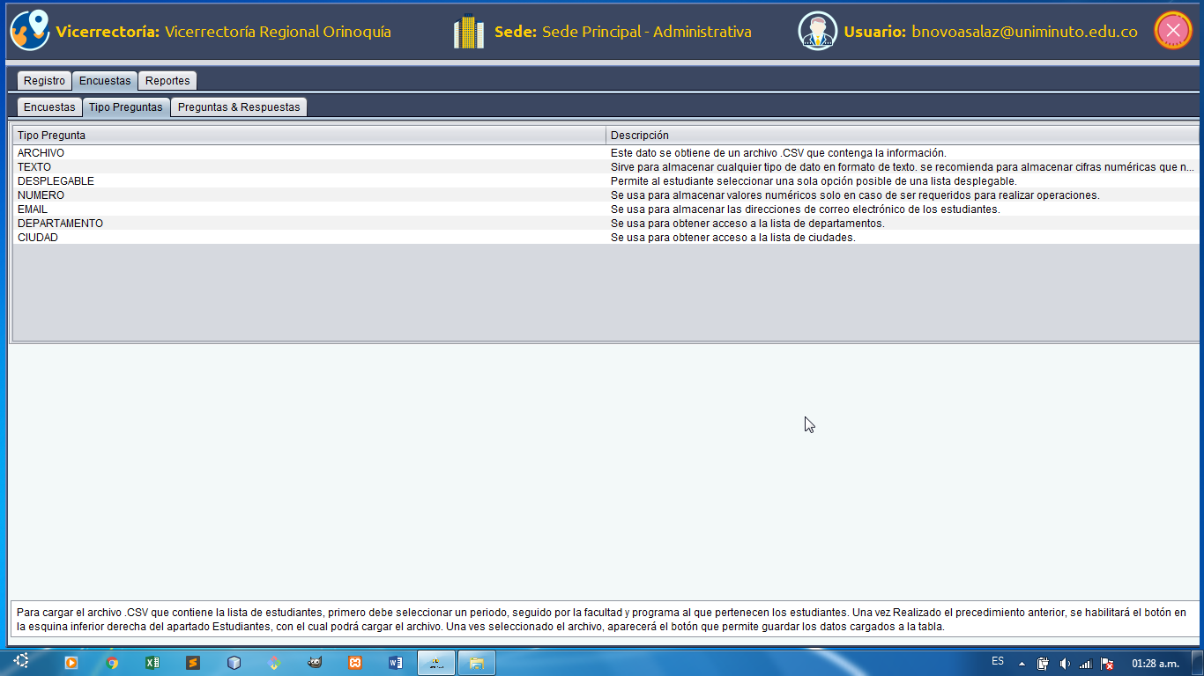
Ilustración 55: Ventana informativa sobre los tipos de pregunta (Elaboración propia)

Ésta pestaña permite agregar las preguntas a cada encuesta.
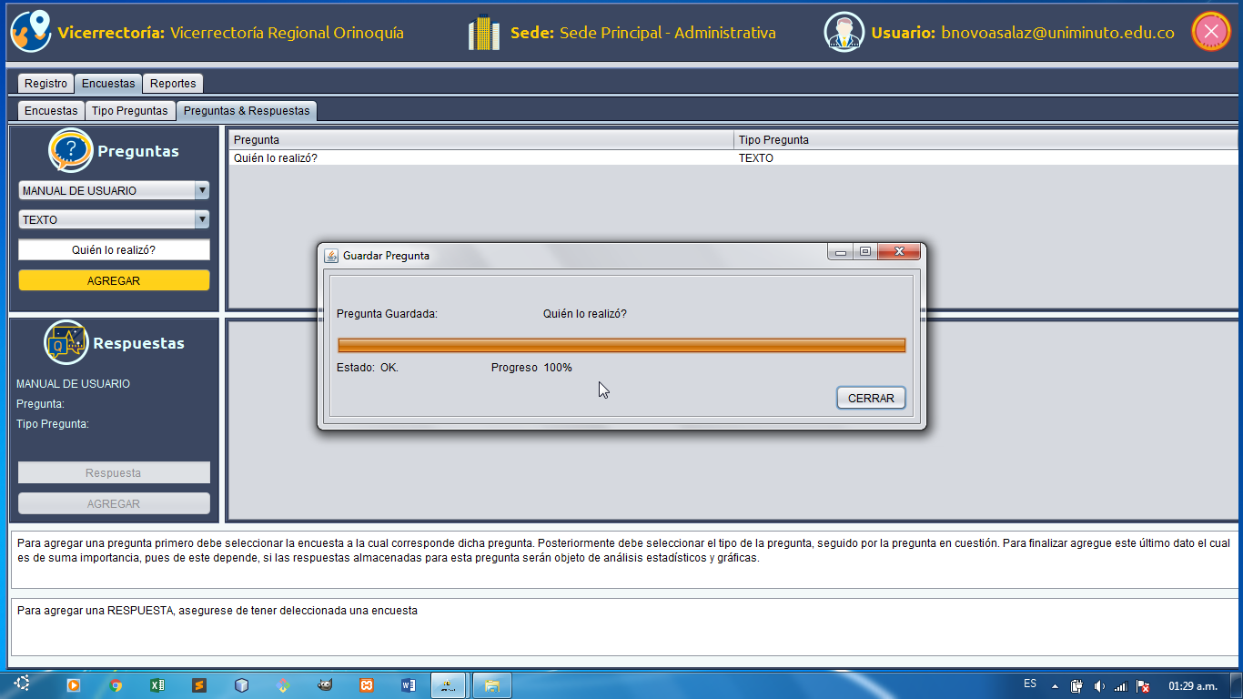
Ilustración 56: Pregunta 1 guardada en la base de datos (Elaboración propia)

Se agrega una pregunta tipo desplegable para asignar las opciones que tendrá.
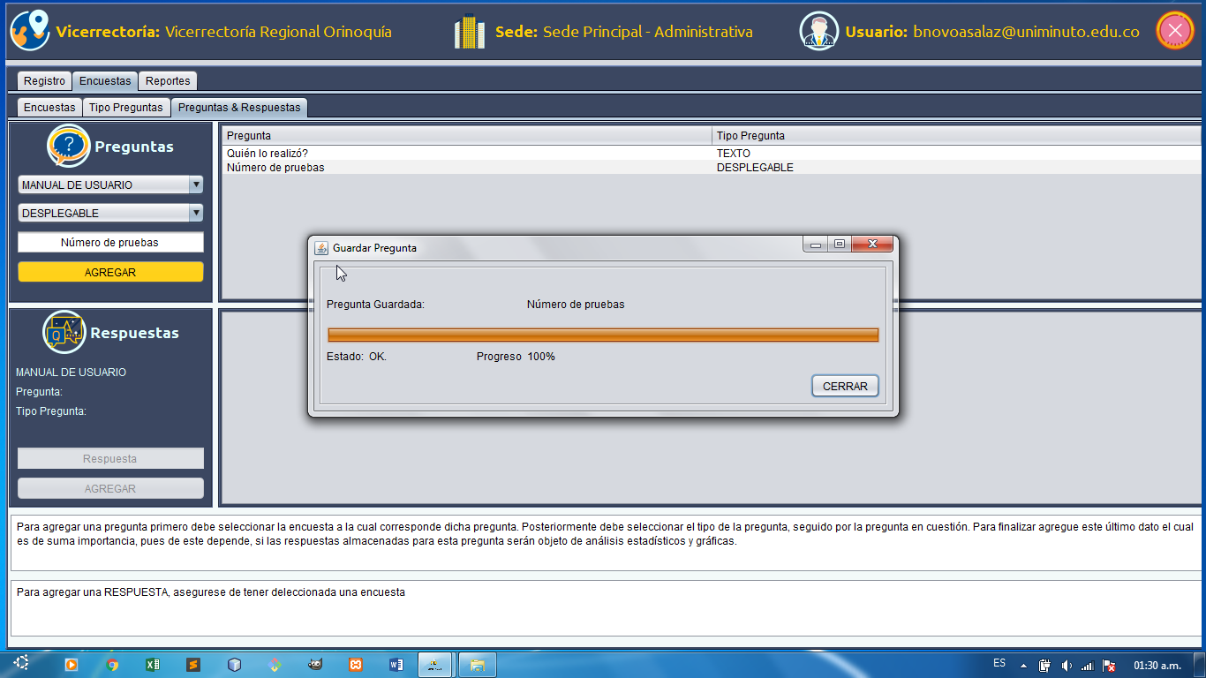
Ilustración 57: Pregunta 2 guardada en la base de datos (Elaboración propia)
Para agregar las posibles respuestas debemos dar clic en la pregunta de la tabla preguntas, digitar la respuesta y dar clic en AGREGAR.
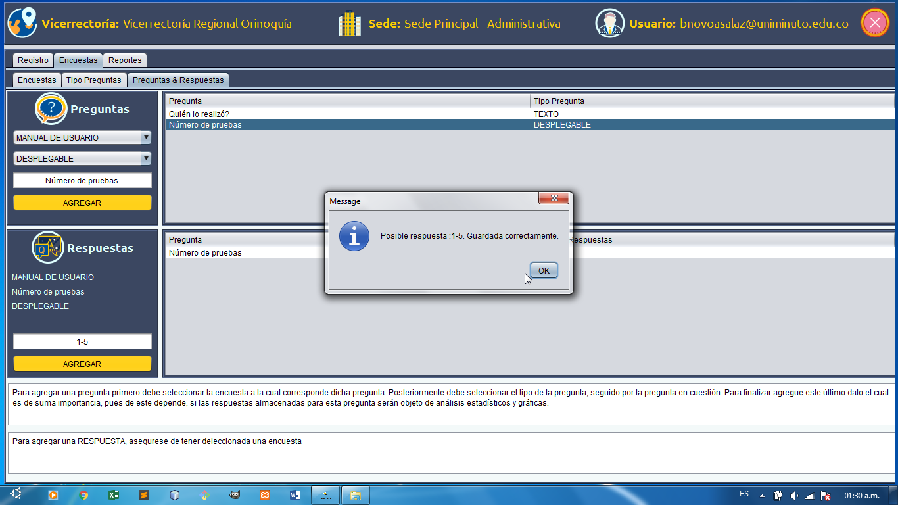
Ilustración 58: Posible respuesta guardada (Elaboración propia)

Se agregan cuatro posibles respuestas a la pregunta anteriormente creada.
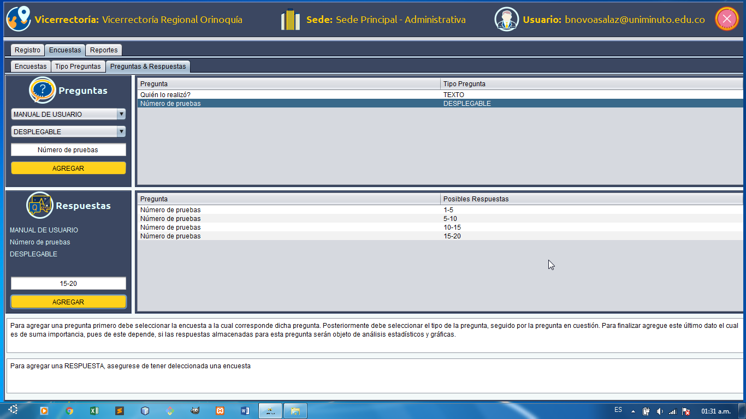
Ilustración 59: Posibles respuestas guardadas (Elaboración propia)

14.2.6 Módulo de reportes
Éste módulo permite al administrador realizar cinco consultas diferentes y generar un reporte en formato PDF con la información consultada.
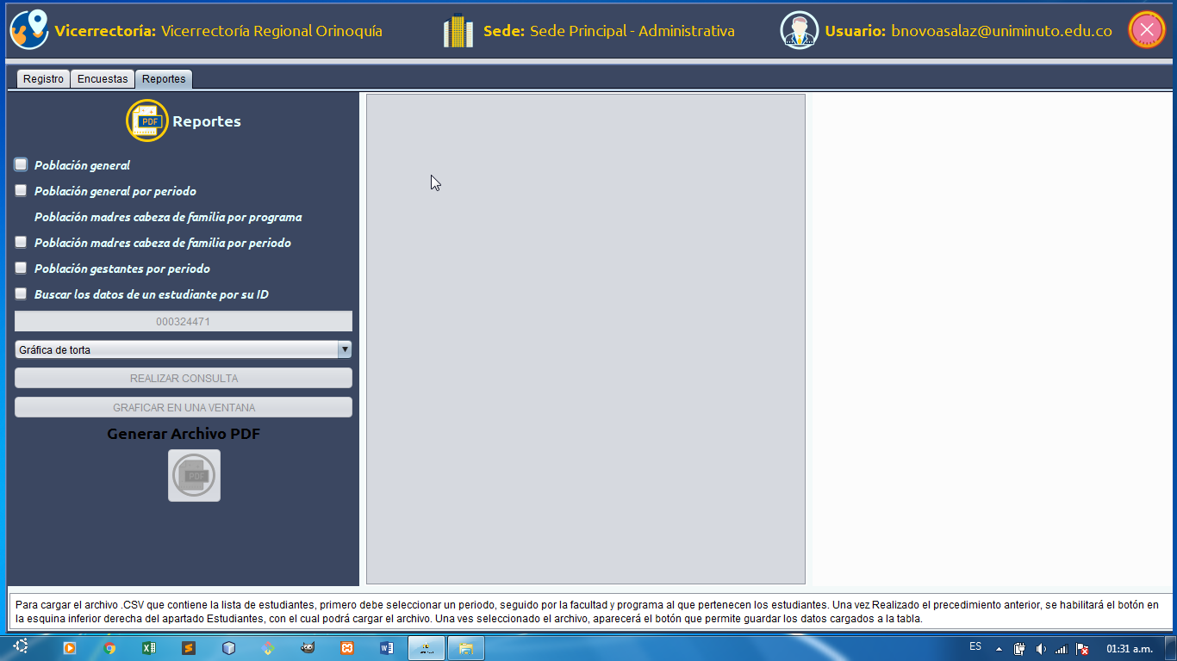
Ilustración 60: Módulo de reportes (Elaboración propia)

La siguiente consulta permite conocer la población general por programa académico.
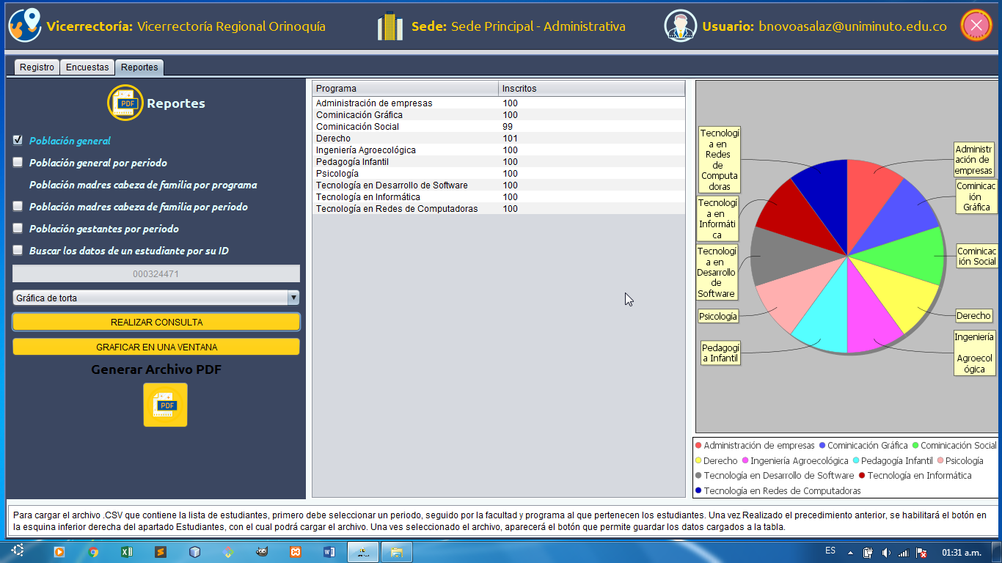
Ilustración 61: Reporte población general (Elaboración propia)

La siguiente consulta permite conocer la población general por periodo académico
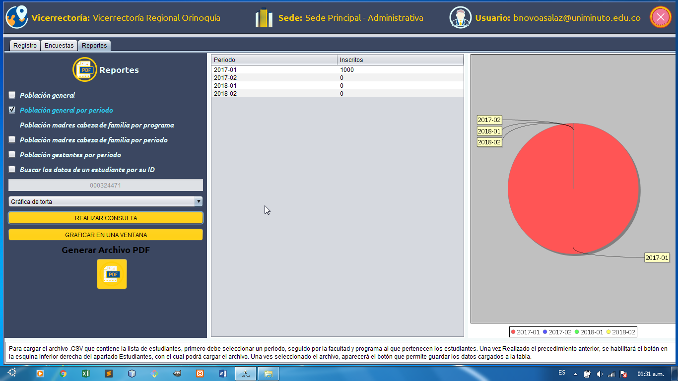
Ilustración 62: Reporte población general por periodo (Elaboración propia)
La siguiente consulta permite conocer la población de madres/padres cabeza de familia por periodo. Ésta consulta no genera una gráfica pues su es objetivo es identificar los estudiantes de dicha población.
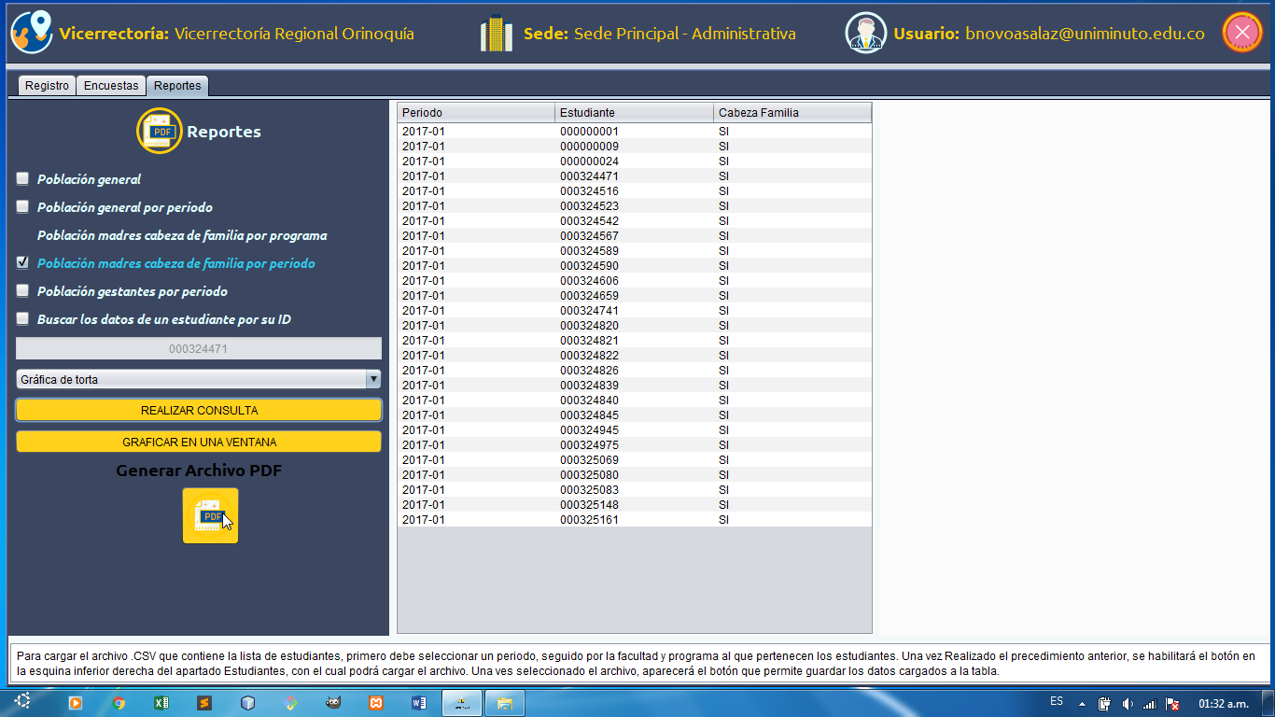
Ilustración 63: Reporte madres/padres cabeza de familia por periodo (Elaboración propia)

Podemos seleccionar el ID de un estudiante para realizar la consulta de su perfil.
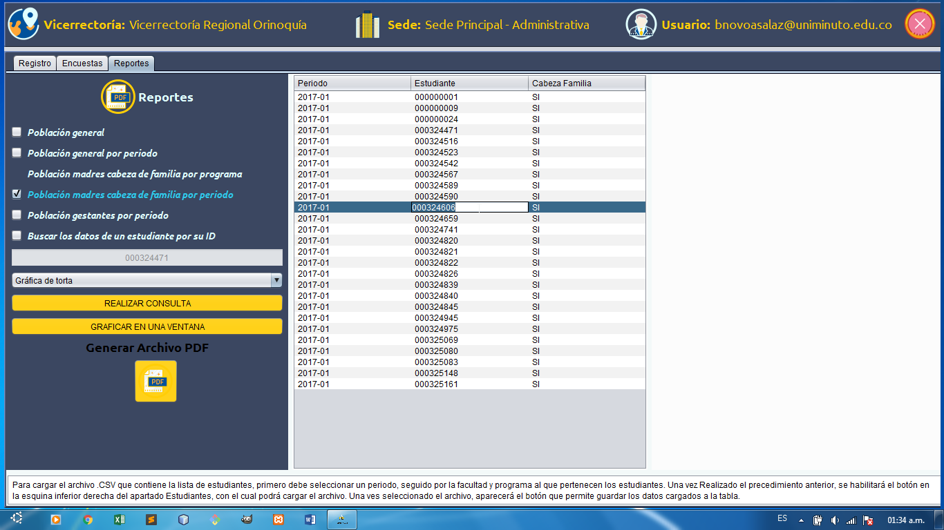
Ilustración 64: Selección de un estudiante para consultar sus datos (Elaboración propia)

Llevamos el ID del estudiante a la caja de búsqueda y damos clic en REALIZAR CONSULTA.
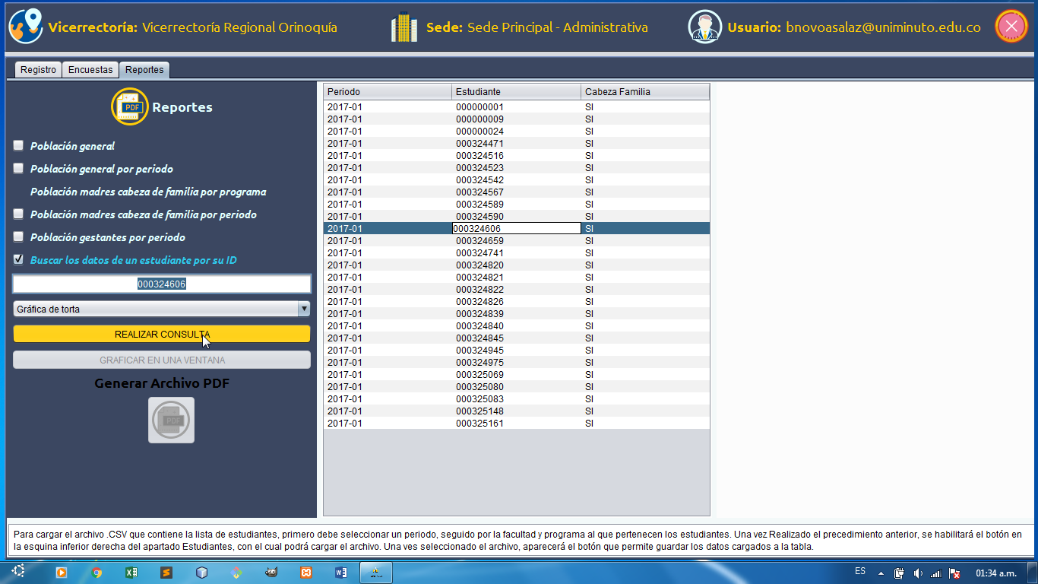
Ilustración 65: Consulta del estudiante seleccionado (Elaboración propia)

En la ilustración 65 podemos ver la tabla que contiene la información que ha proporcionado el estudiante. Para generar el reporte damos clic en el botón con el icono PDF, ubicado en la parte inferior del panel reportes.
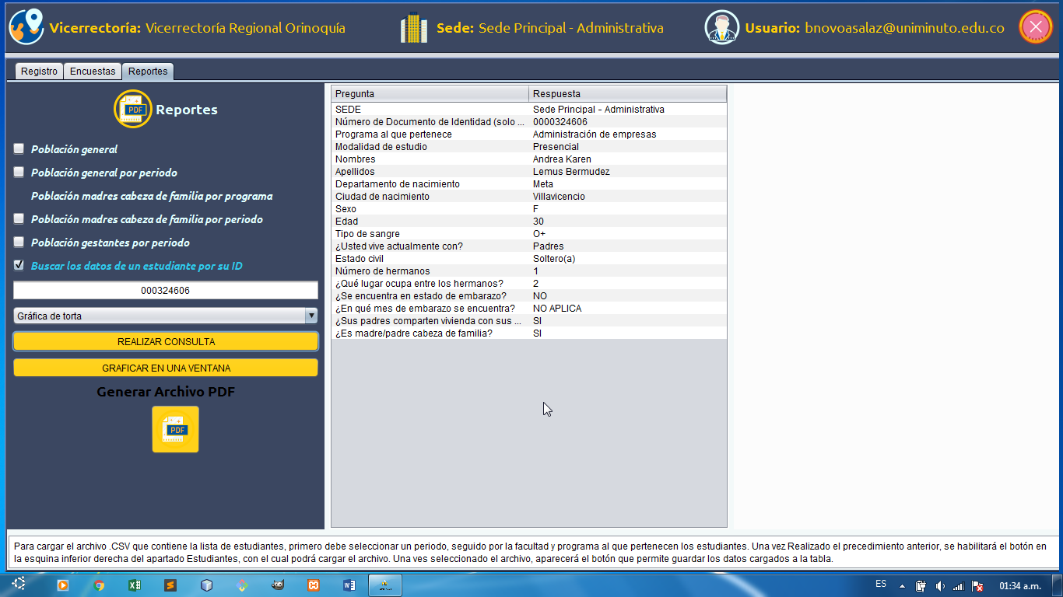
Ilustración 66: Información del estudiante seleccionado (Elaboración propia)

Seleccionamos la ubicación donde deseamos guardar el reporte y damos clic en Open.

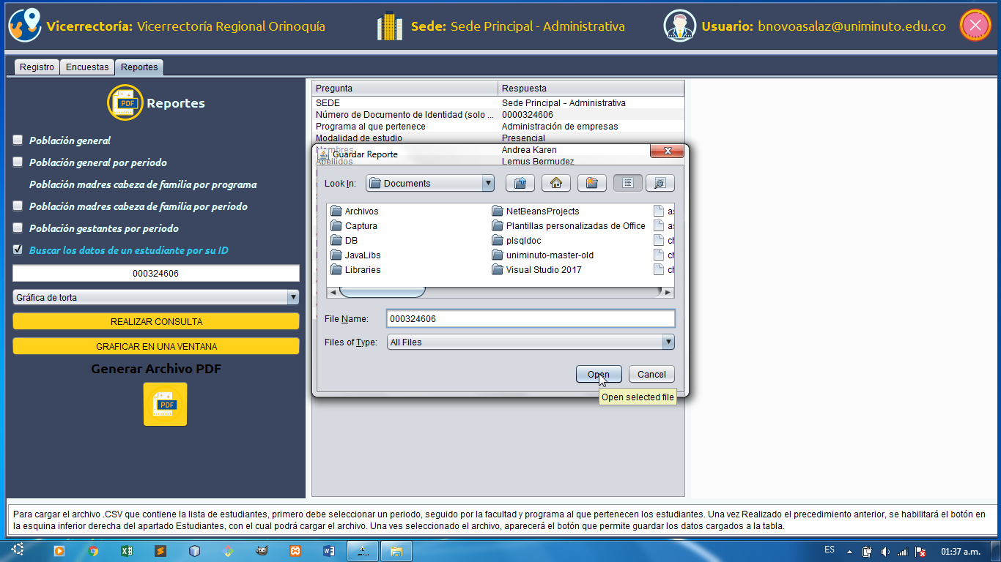
Ilustración 67: Guardar reporte con la consulta realizada (Elaboración propia)
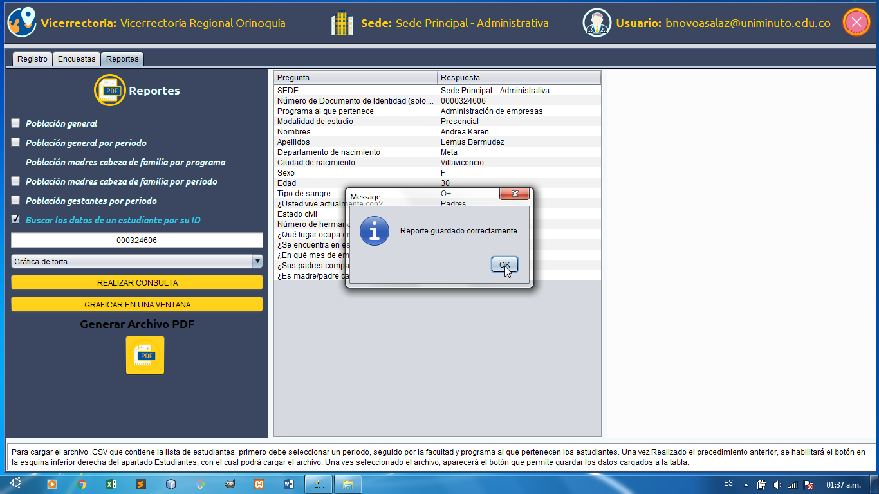
El sistema nos indica que el reporte se ha guardado correctamente.

Ilustración 68: Mensaje de confirmación al guardar el reporte (Elaboración propia)

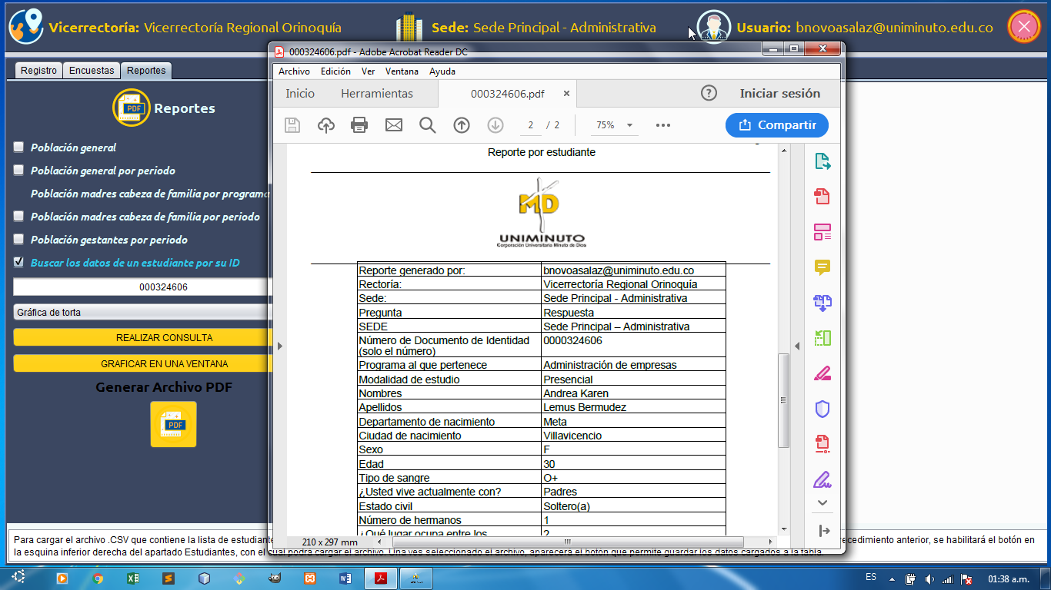
Ilustración 69: Reporte generado por el sistema (Elaboración propia)

14.2.7 Aplicación estudiantes
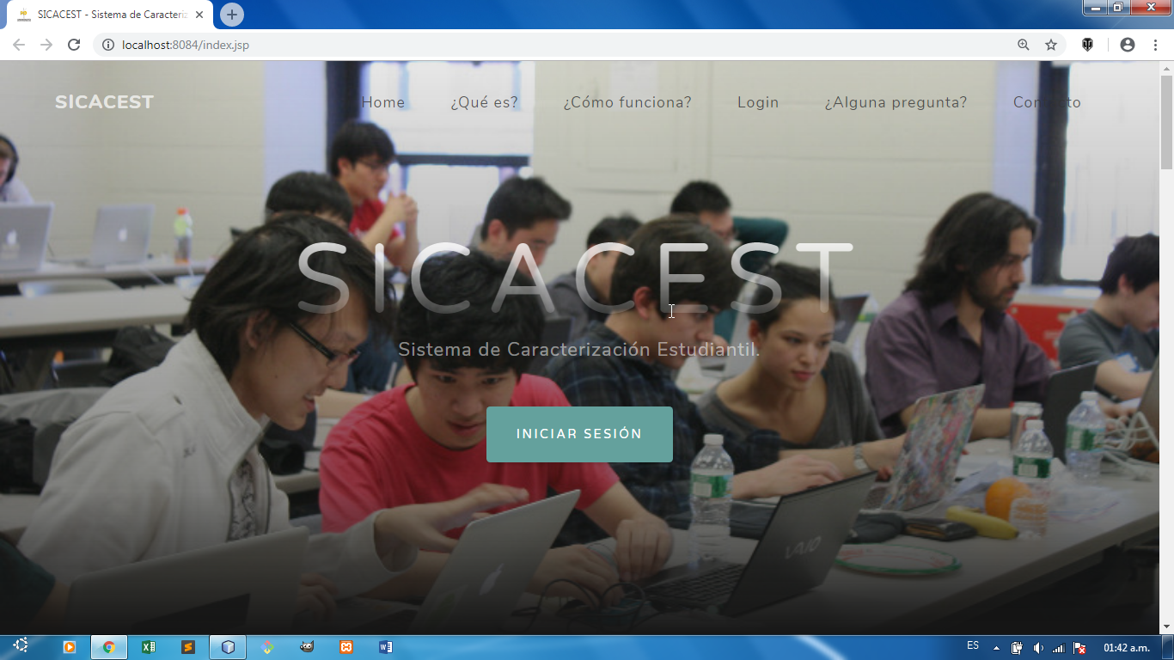
Ilustración 70: Página de inicio aplicación estudiantes (Elaboración propia)

El estudiante inicia sesión con su correo electrónico institucional y una contraseña.

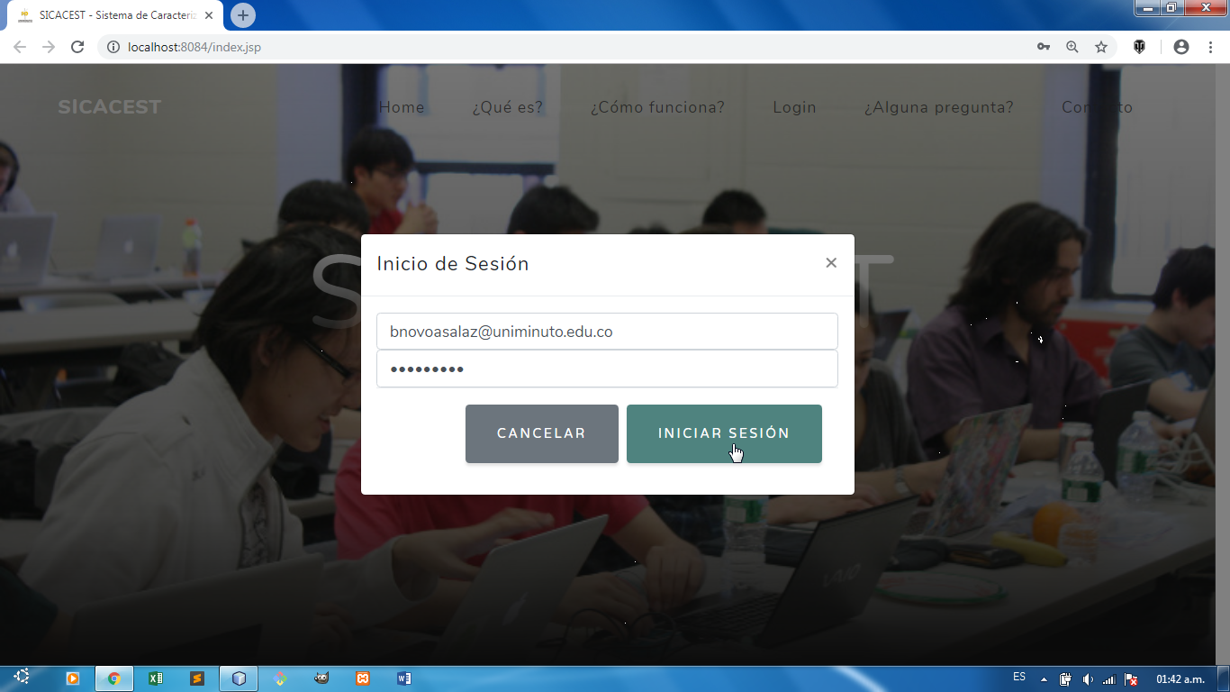
Ilustración 71: Inicio de sesión del estudiante (Elaboración propia)

Habiendo iniciado sesión, el estudiante es dirigido a la página de bienvenida desde donde puede acceder a su perfil o cerrar sesión.
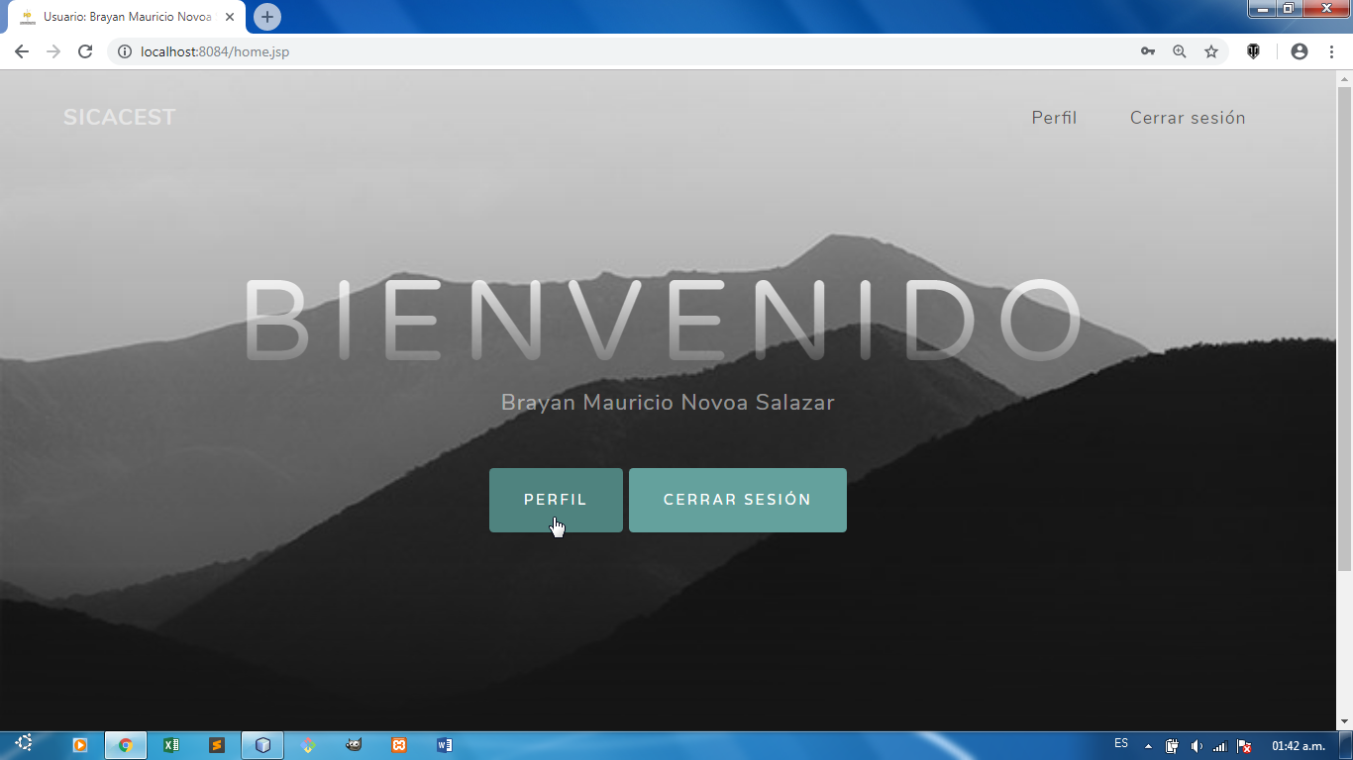
Ilustración 72: Página de bienvenida del estudiante (Elaboración propia)

El estudiante accede a su perfil desde donde puede diligenciar las encuestas pendientes y actualizar sus datos en cualquier momento.
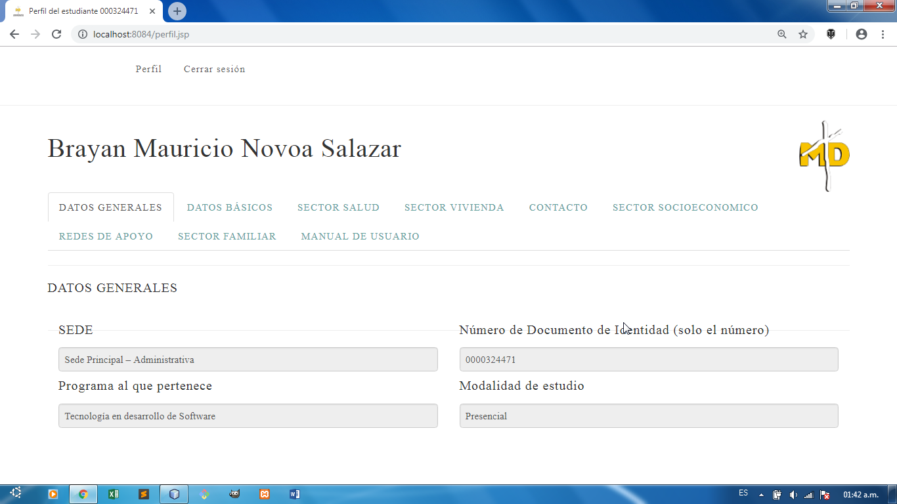
Ilustración 73: Perfil del estudiante (Elaboración propia)
Anexo 3

13.3 setup.exe
Archivo de ejecutable que sirve como instalador de la aplicación administrador.
Anexo 4

13.4 install.sql
Archivo que contiene las consultas de creación de la base de datos y sus tablas correspondientes, también contiene.
Anexo 5

13.5 SICACEST.war
Aplicación desplegable en un servidor Java. Esta contiene el sistema Web para los Estudiantes.

14 Bibliografía
Andrade, Otero, Rodríguez, Valencia y Varón. H. E. J. F. G. (2009). Ley 1273 5 de enero del 2009 de la protección de la información y de los datos. Recuperado de www.sic.gov.co/recursos_user/documentos/normatividad/Ley_1273_2009.pdf
Becdle, M. Et all. (2001). Manifiesto por el Desarrollo Ágil de Software. Recuperado de http://agilemanifesto.org/iso/es/manifesto.html
Boretto, M. (2005). Aspectos de la propiedad intelectual derivados del entorno digital, en el derecho internacional privado. Recupersado de http://www.eumed.net/libros-gratis/2005/mmb/index.htm
Caro, Y. (2010). Caracterización de los estudiantes de pregrado de la Facultad de Medicina de la Universidad de Antioquia de las cohortes 2005-I a 2009-II. Recuperado de http://www.alfaguia.org/alfaguia/files/1322019116_2777.pdf
Concepto.de (s.f.). ¿Qué es el html?. Recuperado de https://concepto.de/html/#ixzz5ZCv0Ew3n
Congreso de Colombia. (2012). Ley estatutaria 1581 de 2012. Recuperado de https://www.sisben.gov.co/Documents/Informaci%C3%B3n/Leyes/LEY%20TRATAMIENTO%20DE%20DATOS%20-%20LEY%201581%20DE%202012.pdf
Constitución Política de Colombia. (1991, 2003). Capítulo 1: De los derechos fundamentales. Artículo 15. Recuperado de http://www.constitucioncolombia.com/titulo-2/capitulo-1
DBASupport. (s.f.). Características de MySQL. Recuperado de https://www.dbasupport.com.mx/index.php/bases-de-datos/mysql/mysql-administracion/132-caracteristicas-de-mysql
Durán, D. (2014). Estadísticas e Indicadores de deserción estudiantil. Recuperado de https://www.mineducacion.gov.co/sistemasdeinformacion/1735/articles-254702_archivo_pdf_indicadores_permanencia.pdf
Gaviria A. (2015) Resolución 1536 de 2015. Recuperado de https://www.minsalud.gov.co/sites/rid/Lists/BibliotecaDigital/RIDE/DE/DIJ/resolucion-1536-de-2015.pdf
GNU. (s.f.). Preguntas frecuentes acerca de las licencias de GNU. Recuperado de https://www.gnu.org/licenses/gpl-faq.es.html#WhatDoesGPLStandFor
GNU. (s.f.). ¿Qué es el copyleft?. Recuperado de https://www.gnu.org/licenses/copyleft.es.html
International Business Machines Corporation. (s.f.). Bases de datos relacionales. Recuperado de https://www.ibm.com/support/knowledgecenter/es/SSEPGG_8.2.0/com.ibm.db2.udb.doc/admin/c0004099.htm
Java. (s.f.). ¿Qué es la tecnología Java y para qué la necesito?. Recuperado de https://www.java.com/es/download/faq/whatis_java.xml
Maestros del web. (2007). ¿Qué son las bases de datos?. Recuperado de http://www.maestrosdelweb.com/que-son-las-bases-de-datos/
Ministerio de Educación Nacional de la República de Colombia. (2009). Deserción estudiantil en la educación superior colombiana Ministerio de Educación Nacional República de Colombia. Recuperado de https://www.mineducacion.gov.co/sistemasdeinformacion/1735/articles-254702_libro_desercion.pdf
Mountain Goat. (s.f.). What is Scrum?. Recuperado de http://www.mountaingoatsoftware.com/agile/scrum
Oracle. (2010). Características y ventajas. Recuperado de https://docs.oracle.com/cd/E19957-01/817-5965/6mlcsc4ab/index.html
Pérez, A. (2007). Desarrollo de herramientas web de gestión docente. Recuperado de http://repositorio.upct.es/bitstream/handle/10317/179/pfc2475.pdf;jsessionid=AA87C7B6C82F6DF313F2C658A157D68F?sequence=1
Sampieri, R. (2014). Metodología de la investigación VI edición. Recuperado de http://observatorio.epacartagena.gov.co/wp-content/uploads/2017/08/metodologia-de-la-investigacion-sexta-edicion.compressed.pdf
Schwaber, Sutherland, K. J. (2017). La Guía de Scrum™. Recuperado de
https://www.scrumguides.org/docs/scrumguide/v2017/2017-Scrum-Guide-Spanish-SouthAmerican.pdf
SQL. (Sin fecha). En Wikipedia. Recuperado el 26 de noviembre de 2018 de https://es.wikipedia.org/wiki/SQL
Tutorials Point. (s.f.). Ciclo de Vida de Desarrollo. Recuperado de https://www.tutorialspoint.com/es/software_engineering/software_development_life_cycle.htm
Universidad Politécnica de Valencia. (s.f.). Principales Características de Java. Recuperado de http://personales.upv.es/rmartin/cursoJava/Java/Introduccion/PrincipalesCaracteristicas.htm
Vélez C.(2010). Resolución 1780 de Marzo 18 de 2010. Recuperado de https://www.mineducacion.gov.co/sistemasdeinformacion/1735/articles-211884_resolucion_1780.pdf

15 Resumen Analítico Especializado
Título | Desarrollo de una aplicación web y una de escritorio que permiten mantener actualizado el proceso de caracterización estudiantil de las instituciones de educación superior
Autor | Brayan Mauricio Novoa Salazar
Edición | Centro Editorial UNIMINUTO
Fecha | 09/12/18
Palabras clave | Solución informática, caracterización estudiantil, deserción estudiantil, alertas tempranas, desarrollo de software, educación superior.
Descripción | Informe final presentado para optar al título de Tecnólogo en Desarrollo de Software
Fuentes | 25 Fuentes
Contenidos | El documento inicia con una introducción acerca de la importancia que tiene para las Instituciones de Educación Superior, la recolección de información sobre sus estudiantes. Indicando que esta información es necesaria para identificar situaciones que pueden dar lugar a la deserción estudiantil. Continúa con una descripción propia de lo que considera es la deserción estudiantil, diciendo que es un fenómeno el cual afecta a los estudiantes y a las IES. El autor del documento afirma que la deserción estudiantil puede ser relacionada de forma directa a la caracterización estudiantil con el fin de detectar factores de deserción con el fin de generar alertas tempranas o reportes que ayuden a prevenir dicha deserción.  El autor afirma que el análisis de la totalidad de los datos recolectados en un proceso de caracterización estudiantil, es una ardua tarea para un grupo de personas, pero también añade que esta dificultad será directamente proporcional a la cantidad de información disponible.  Más adelante, se menciona la existencia de “plataformas”, sobre las cuales se pueden implementar soluciones informáticas en instituciones, empresas y entidades.  Después el documento plantea la pregunta ¿Cómo desarrollar una solución informática basada en el software libre, para sistematizar el proceso de caracterización estudiantil en las Instituciones de Educación Superior?, donde según Novoa: (2018) “la pregunta anterior llevó a una investigación (anteproyecto)” (pág. 10), donde obtuvo como resultado el desarrollo de una solución informática cuyo modelo está compuesto por una base de datos MySQL, una aplicación para que las IES gestionen el proceso de caracterización estudiantil y una aplicación para que los estudiantes de las IES actualicen sus datos en cualquier momento.  Posteriormente, el autor expresa la importancia de la existencia del software libre, las tecnologías web, el lenguaje de programación Java, la metodología de la investigación, la ingeniería de software, el ciclo de vida del desarrollo de software y la metodología de desarrollo se software SCRUM.  Después encontramos el resumen, donde el autor aclara que el problema actual es mantener actualizada la información del proceso de caracterización estudiantil, además resalta la importancia del uso del software libre para la realización de su proyecto de grado.  Es autor formula el problema de su investigación con la siguiente pregunta: ¿Cómo desarrollar una solución informática basada en el software libre, para sistematizar  el proceso de caracterización estudiantil en las Instituciones de Educación Superior?  En base a esta pregunta el autor plantea un objetivo general y tres específicos en los que se propone realizar el desarrollo de una solución informática que permita sistematizar el proceso de caracterización estudiantil de las instituciones de educación superior.  El autor justifica su investigación argumentando que la solución informática que desarrolló, permite sistematizar el proceso de caracterización estudiantil en las instituciones de educación superior.
Metodología | Desarrollo de software, investigación científica.
Conclusiones | El autor afirma que alcanzó el objetivo de su investigación con el desarrollo de una solución informática compuesta por una base de datos MySQL que puede ser consultada desde diferentes aplicativos, Una aplicación de escritorio que permite a las instituciones de educación superior gestionar su proceso de caracterización estudiantil y una aplicación web que permite a los estudiantes de las instituciones de educación superior actualizar sus datos en cualquier momento.
Autor del RAE | Brayan Mauricio Novoa Salazar
Tabla 25: Resumen Analítico Especializado

